**BÁO CÁO THỰC HÀNH TUÀN 36**

**HỌC PHẦN: IT3040 - KỸ THUẬT LẬP TRÌNH - 20221**

[**Bài thực hành số** 2](https://docs.google.com/document/d/1JxNTCFoZ1ZeabUM9i6ENqjmM-bjRiGpR/edit#heading=h.gjdgxs)

Mục lục

[**Bài thực hành số** 2](https://docs.google.com/document/d/1JxNTCFoZ1ZeabUM9i6ENqjmM-bjRiGpR/edit#heading=h.gjdgxs)

Bài 2.1. Viết hàm tính độ dài cạnh huyền của tam giác theo độ hai cạnh góc vuông. 1

Bài 2.2. Viết hàm hoán vị vòng tròn 3 biến a, b, c. Sau khi thực hiện hàm, các biến a, b, c tương ứng nhận các giá trị mới b, c, a. 2

Bài 2.3. Viết chương trình yêu cầu nhập giá trị cho số nguyên x nhỏ hơn 100. In ra giá trị ax2+bx+c với a, b, c định sẵn. 3

Bài 2.4. Viết các hàm tính lập phương của số nguyên và số thực 4

Bài 2.5. Viết các toán tử tính tổng, hiệu, tích và thương của hai số phức 5

Bài 2.6. Giả thuyết Collatz: bắt đầu từ số dương n bất kỳ, nếu n chẵn thì chia 2, nếu lẻ thì nhân 3 cộng 1, giả thuyết cho rằng ta luôn đi đến n=1. 8

Hãy viết chương trình mô phỏng lại quá trình biến đổi để kiếm chứng giả thuyết với giá trị của n nhập từ bàn phím. 8

Bài 2.7. Viết hàm tính tổng các phần tử trong hai mảng. 10

Yêu cầu sử dụng function template để cho phép hàm làm việc với các mảng số nguyên lẫn số thực. 10

Bài 2.8. Viết hàm so sánh cho thuật toán sắp xếp. 12

Bài 2.9. Tính hàm sigmoid 14

Dưới đây cung cấp đoạn code đơn giản để tính hàm sigmoid theo công thức trực tiếp. 14

Bài tập 11: Tính tích hai đa thức 18

Bài tập 12: Map Sort 21

Bài tập 13: Big Integer 22

## Bài 2.1. Viết hàm tính độ dài cạnh huyền của tam giác theo độ hai cạnh góc vuông.

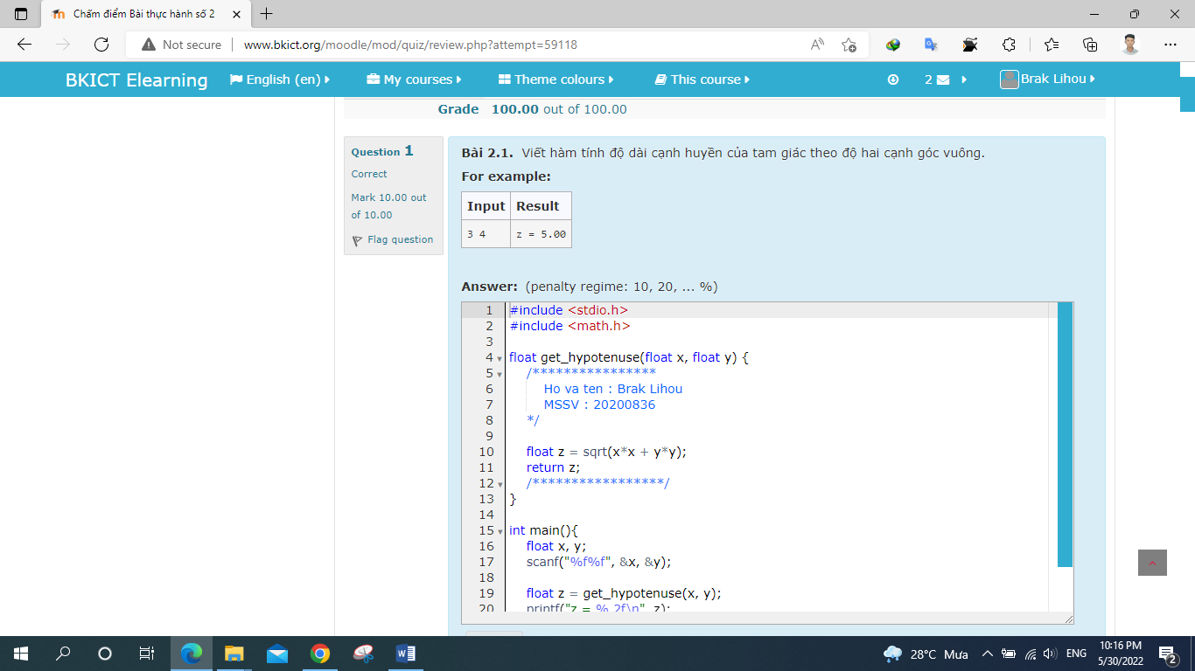

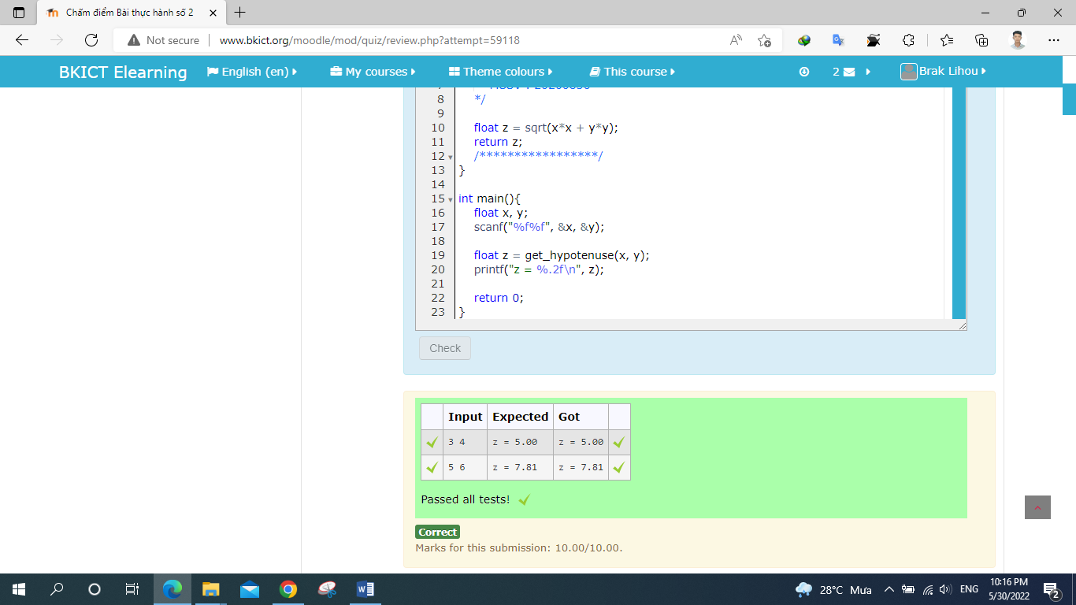

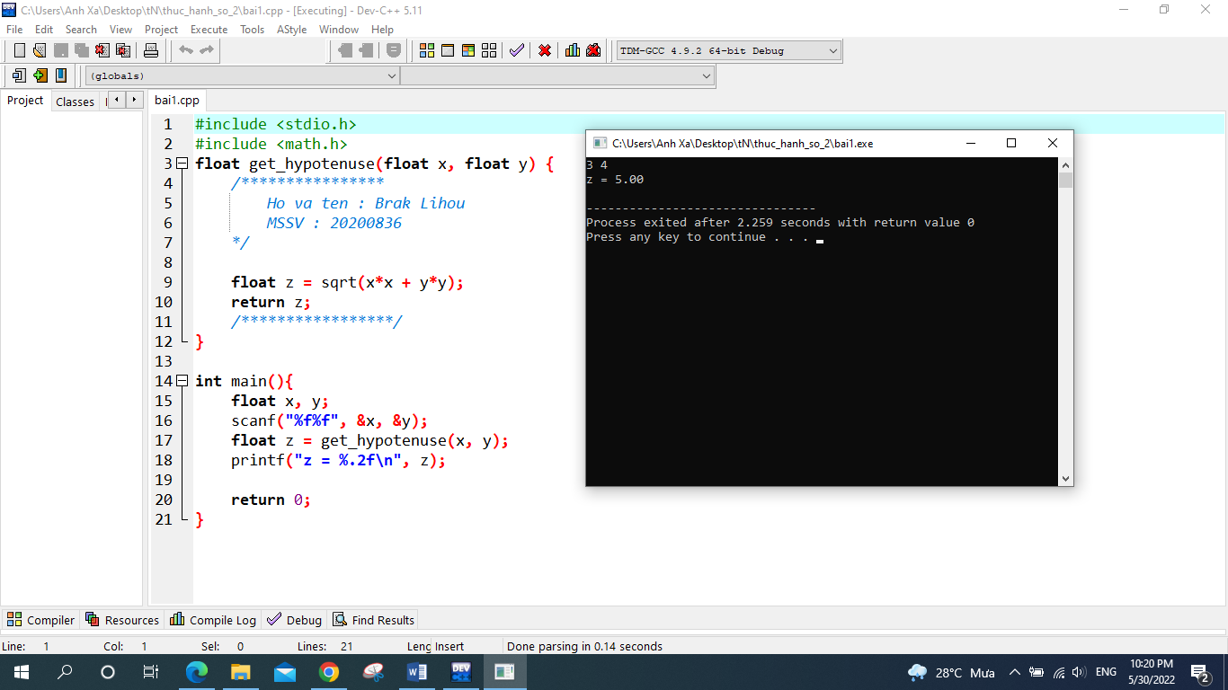

## Bài 2.2. Viết hàm hoán vị vòng tròn 3 biến a, b, c. Sau khi thực hiện hàm, các biến a, b, c tương ứng nhận các giá trị mới b, c, a.

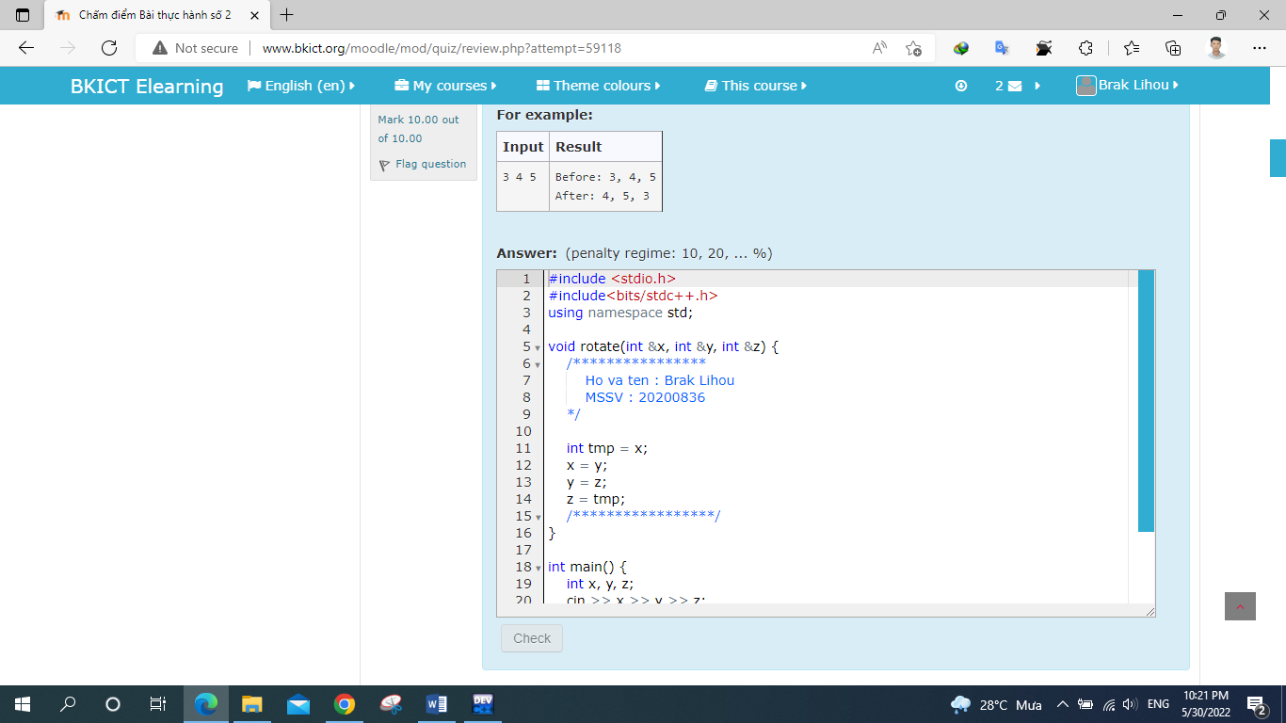

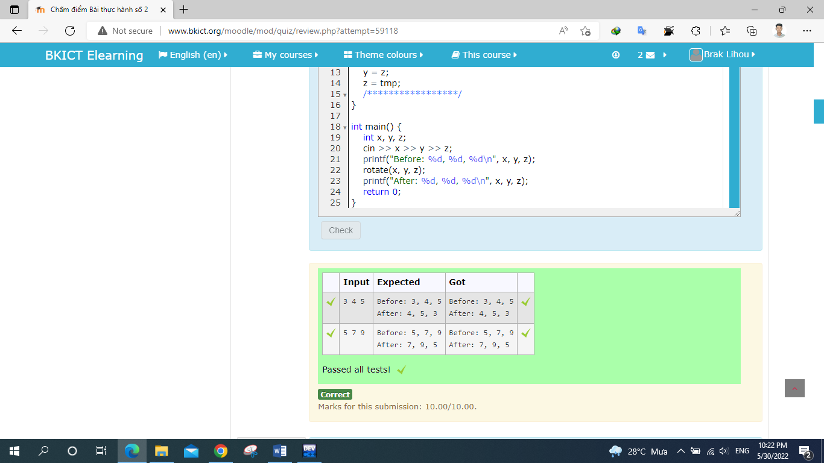

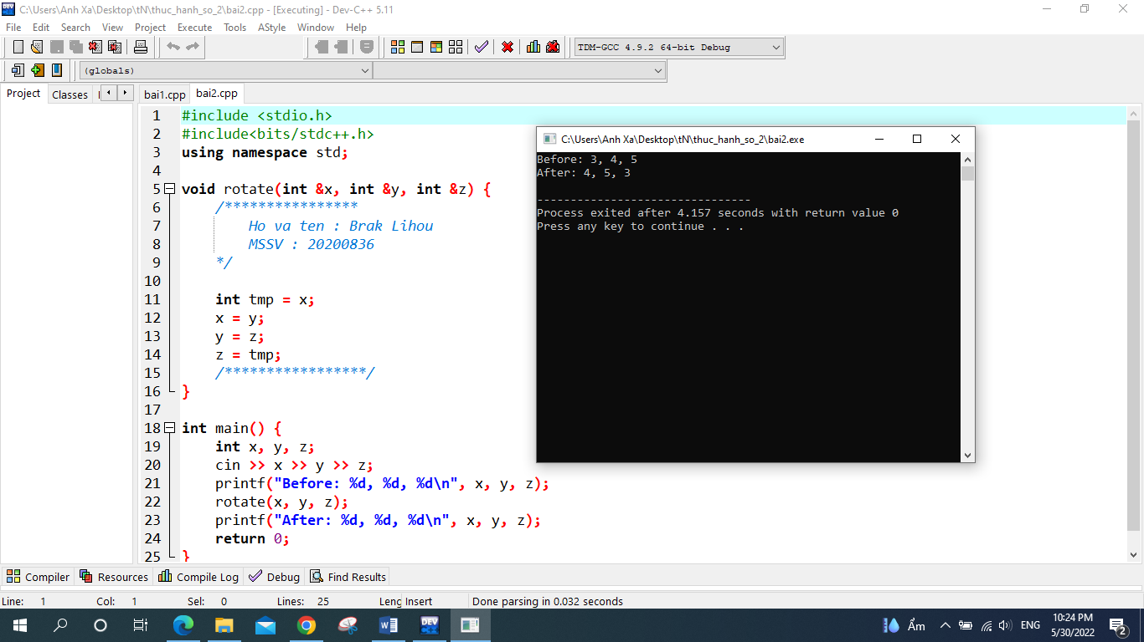

## Bài 2.3. Viết chương trình yêu cầu nhập giá trị cho số nguyên x nhỏ hơn 100. In ra giá trị ax2+bx+c với a, b, c định sẵn.

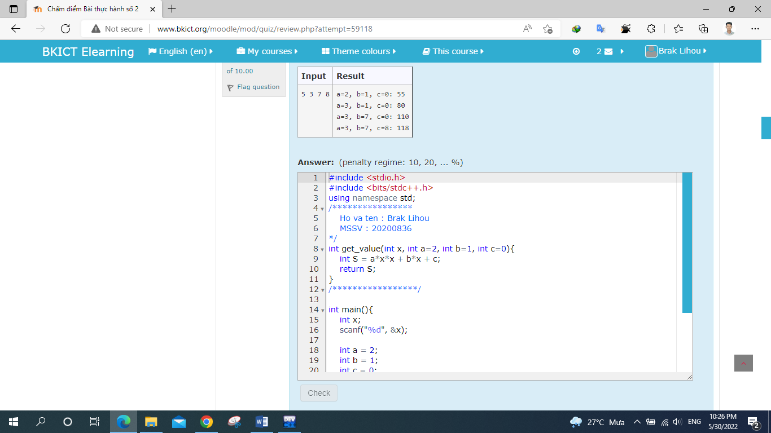

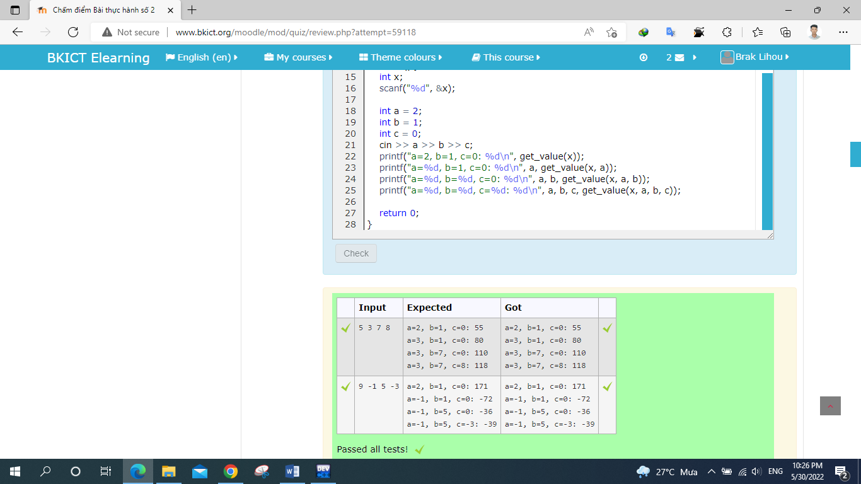

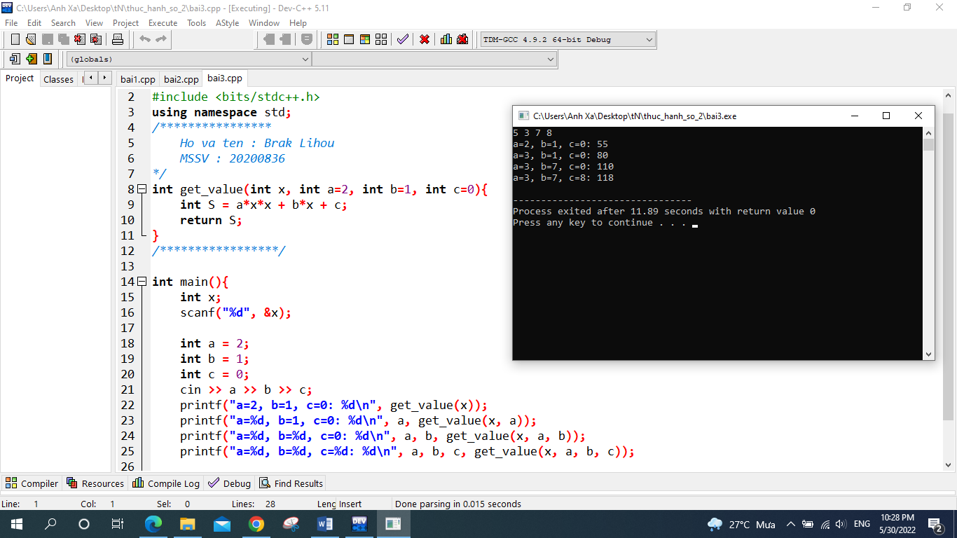

## Bài 2.4. Viết các hàm tính lập phương của số nguyên và số thực

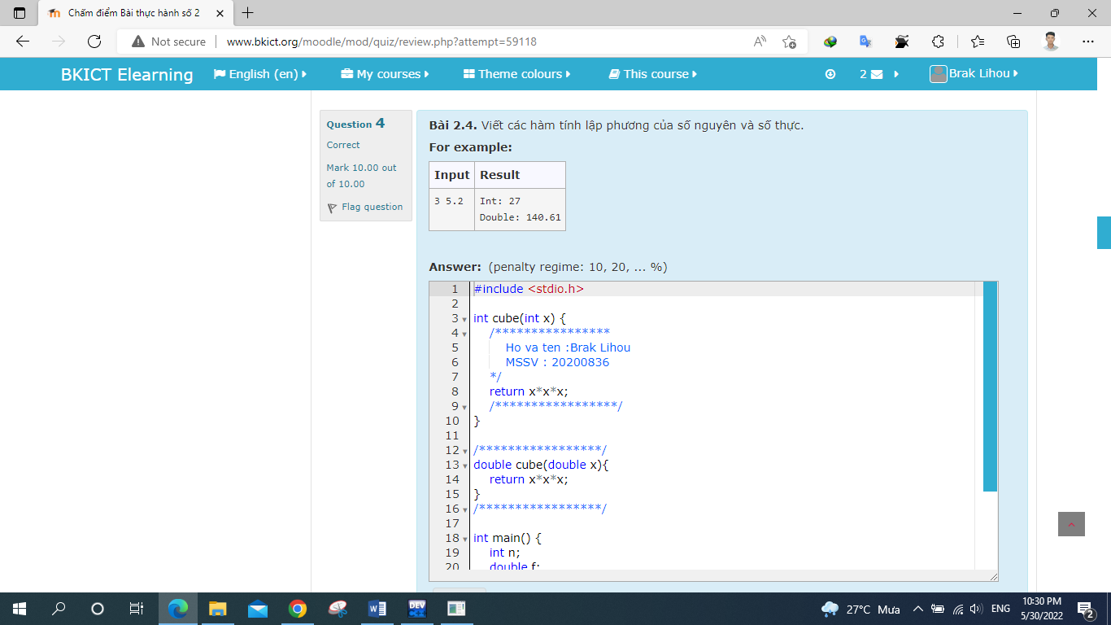

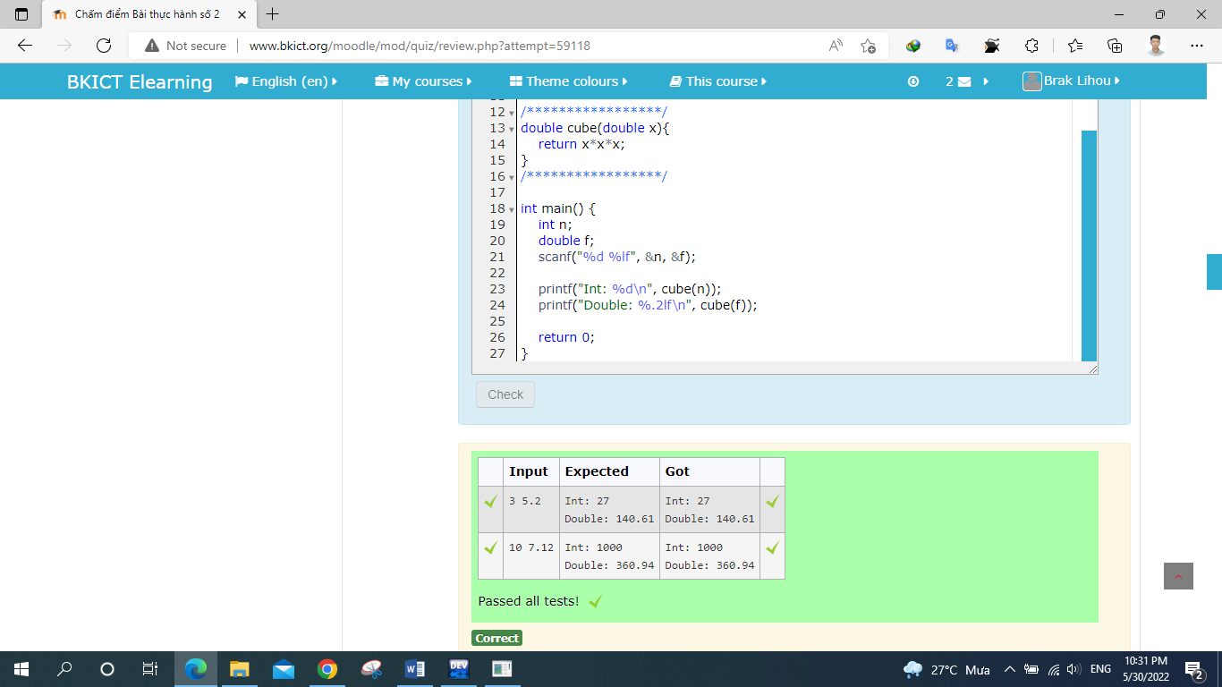

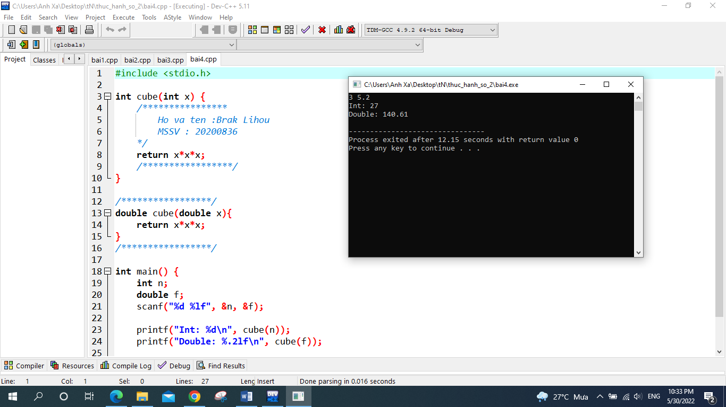

## Bài 2.5. Viết các toán tử tính tổng, hiệu, tích và thương của hai số phức

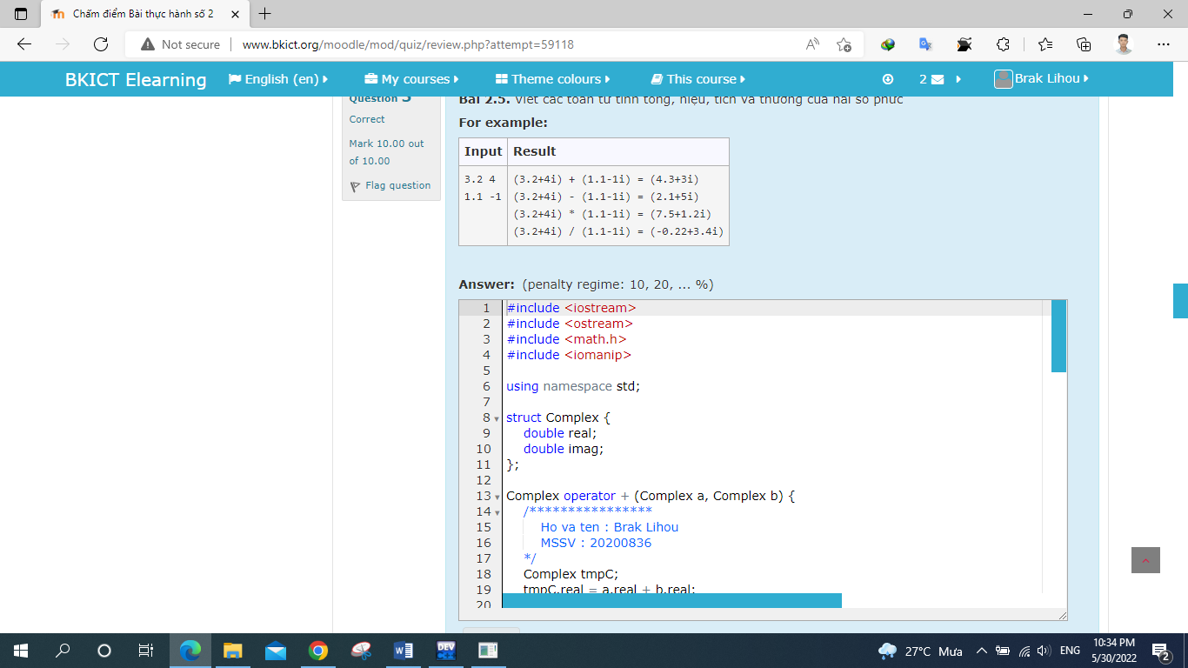

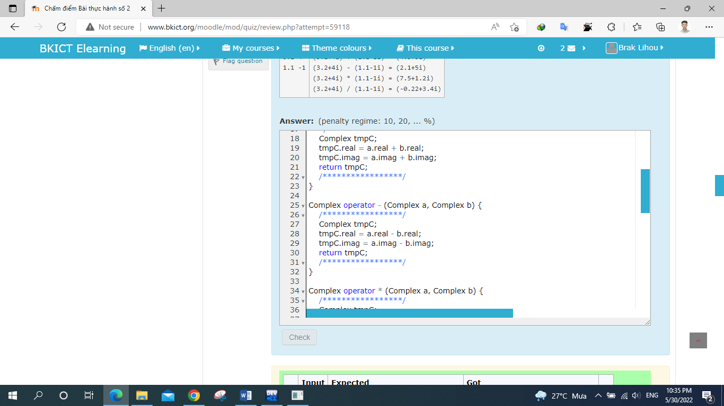

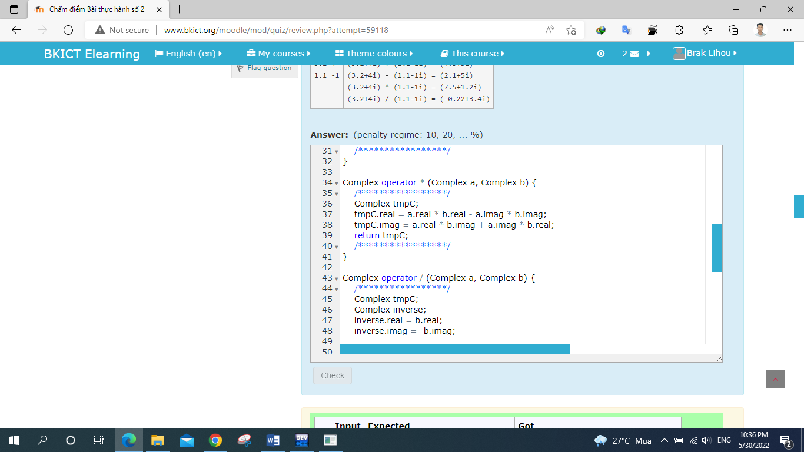

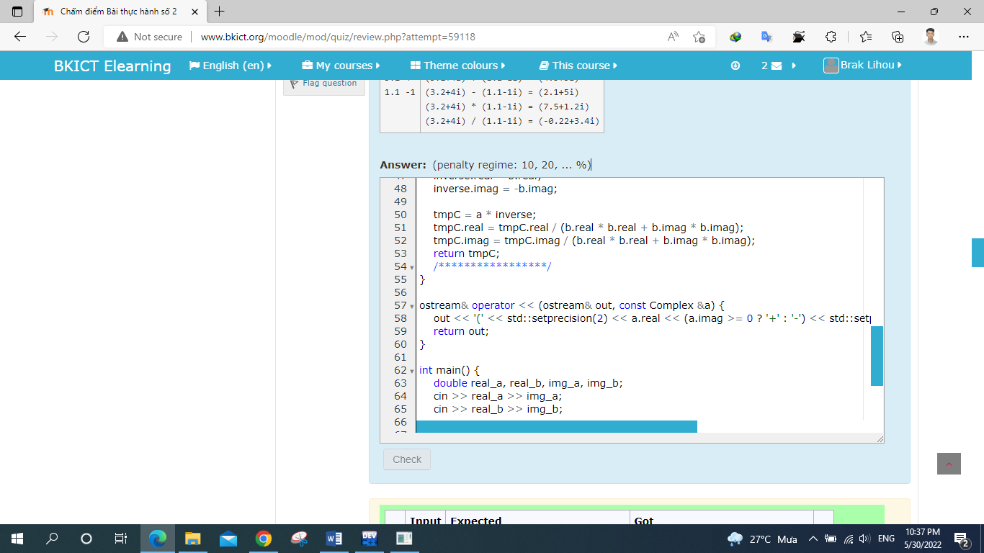

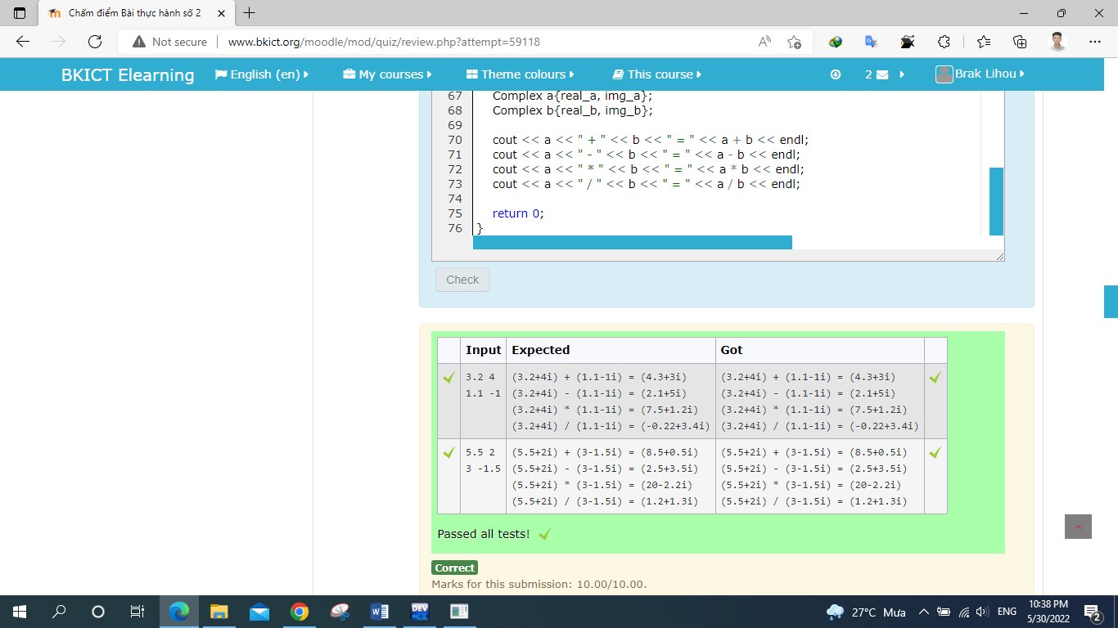

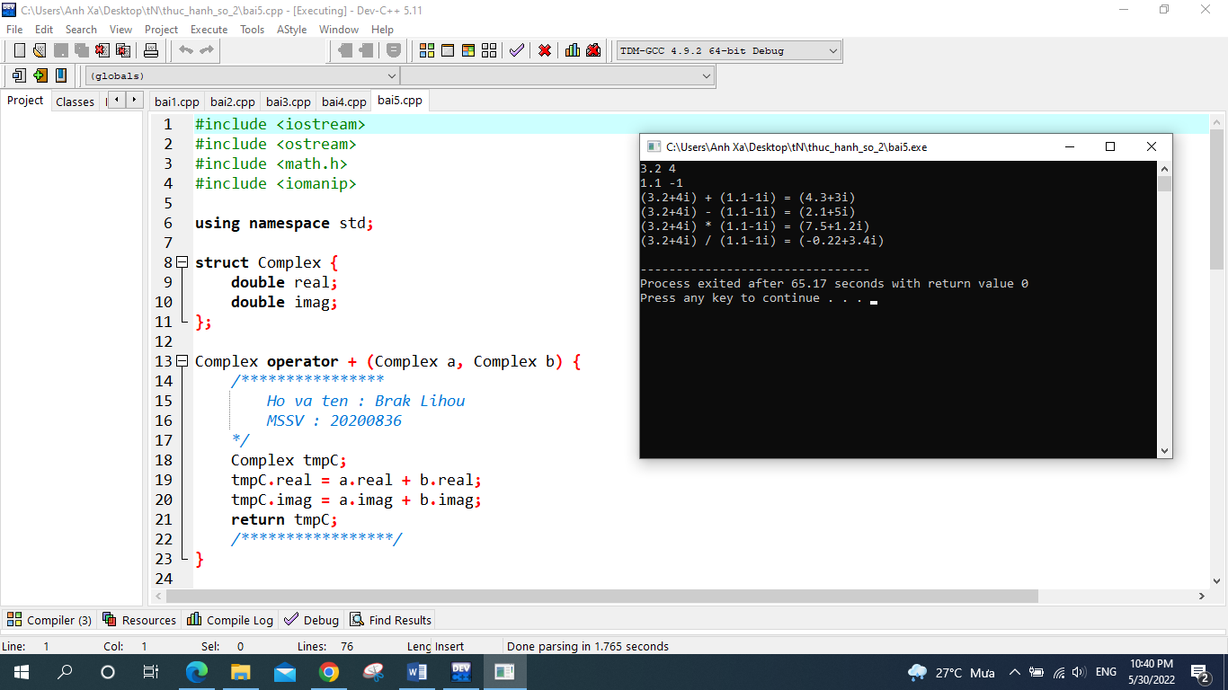

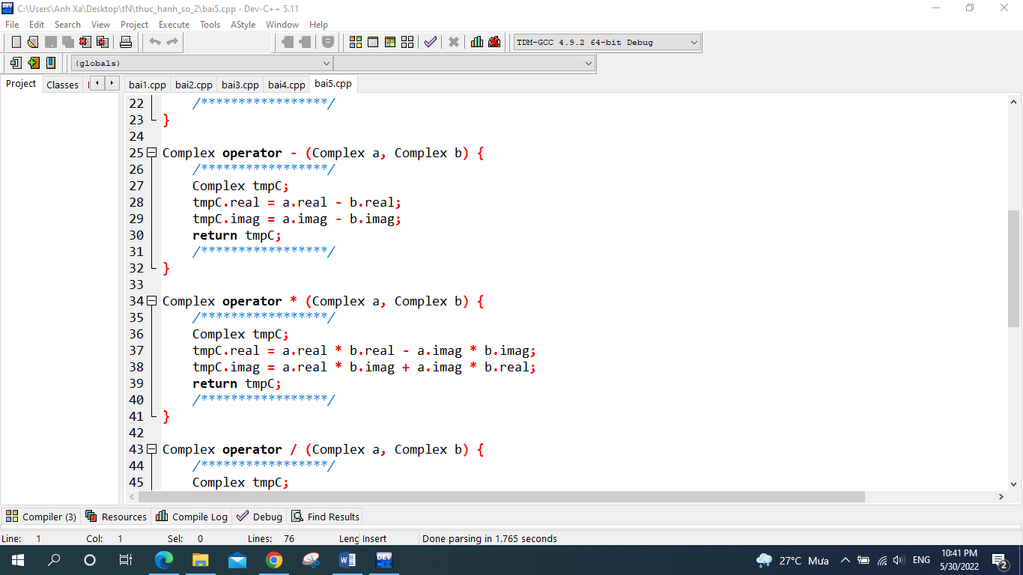

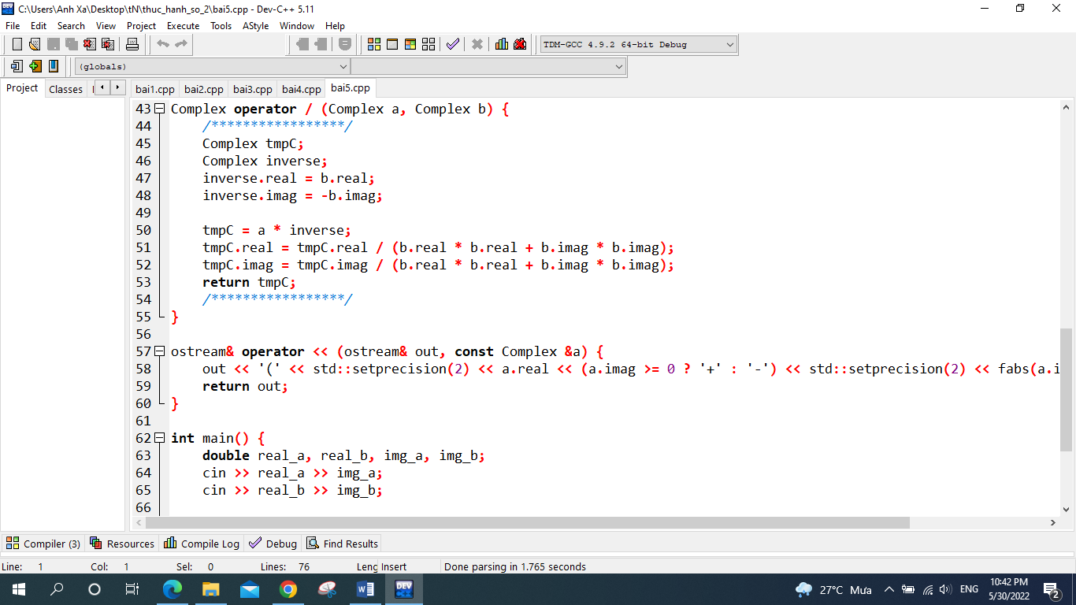

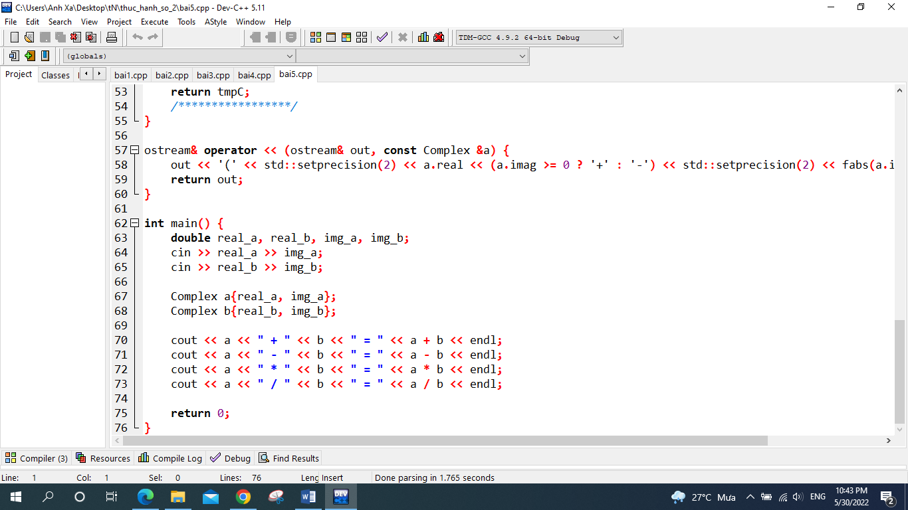

## Bài 2.6. Giả thuyết Collatz: bắt đầu từ số dương n bất kỳ, nếu n chẵn thì chia 2, nếu lẻ thì nhân 3 cộng 1, giả thuyết cho rằng ta luôn đi đến n=1.

## Hãy viết chương trình mô phỏng lại quá trình biến đổi để kiếm chứng giả thuyết với giá trị của n nhập từ bàn phím.

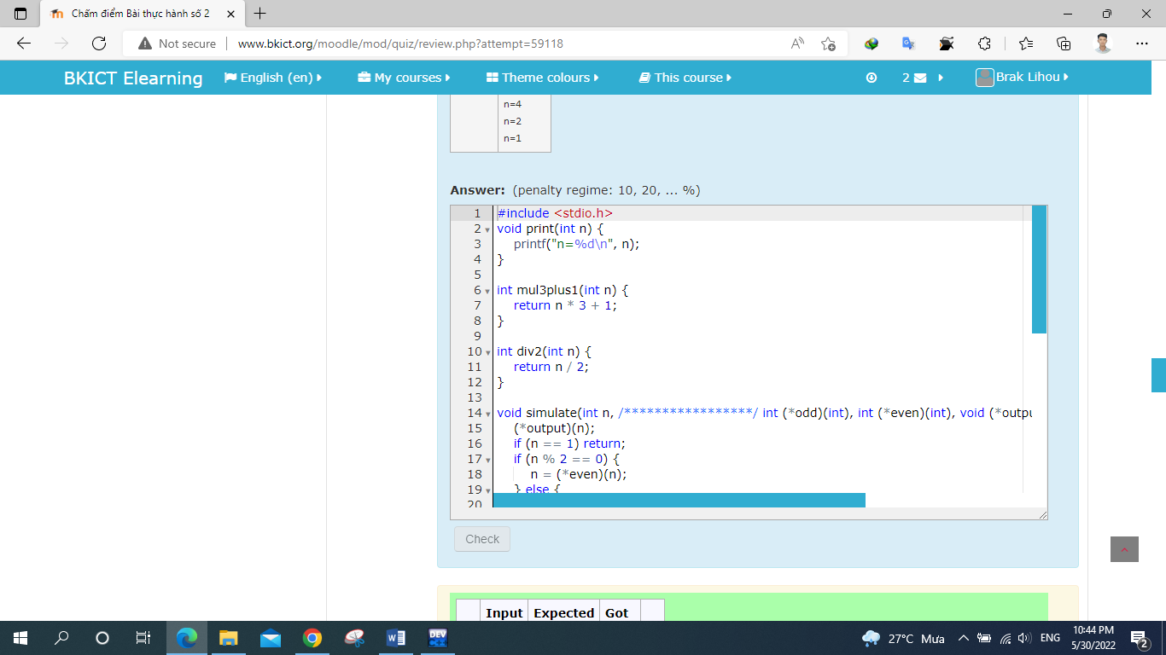

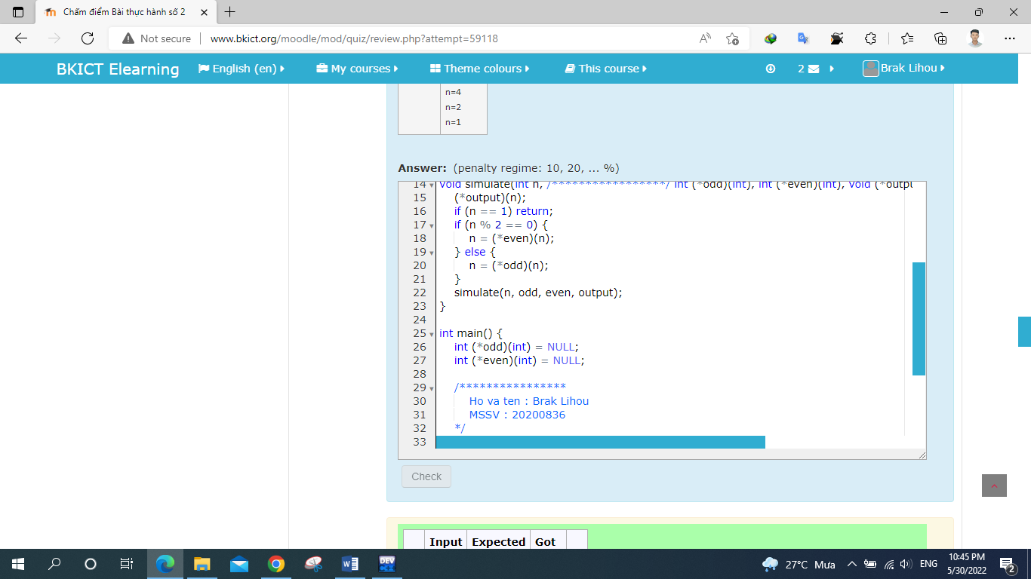

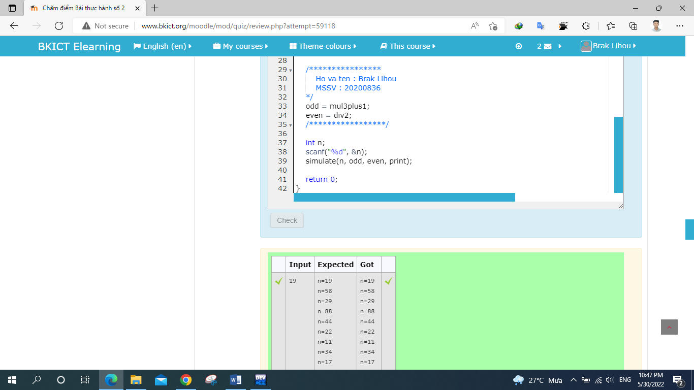

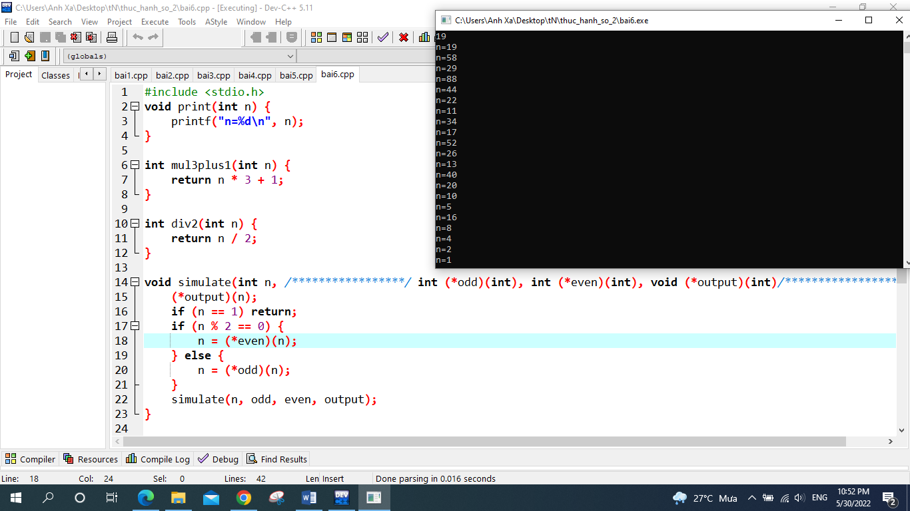

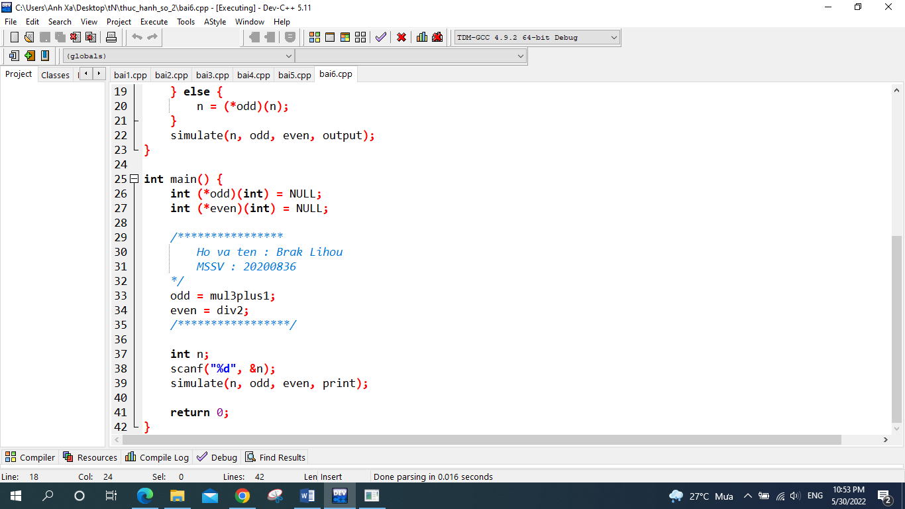

## Bài 2.7. Viết hàm tính tổng các phần tử trong hai mảng.

## Yêu cầu sử dụng function template để cho phép hàm làm việc với các mảng số nguyên lẫn số thực.

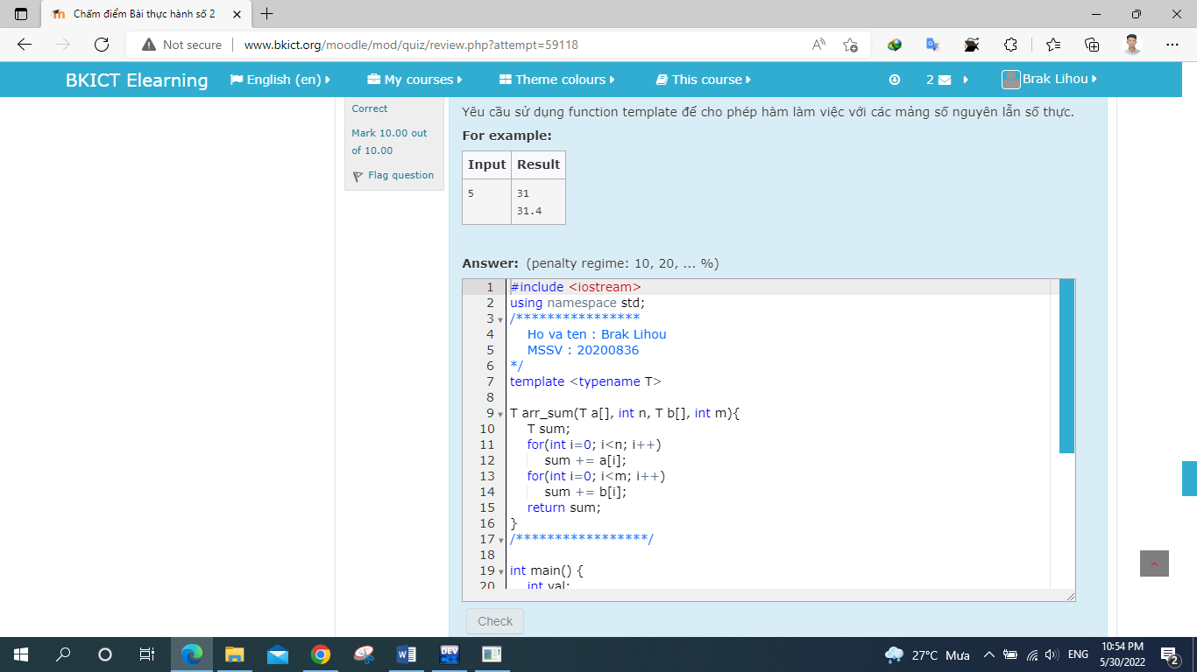

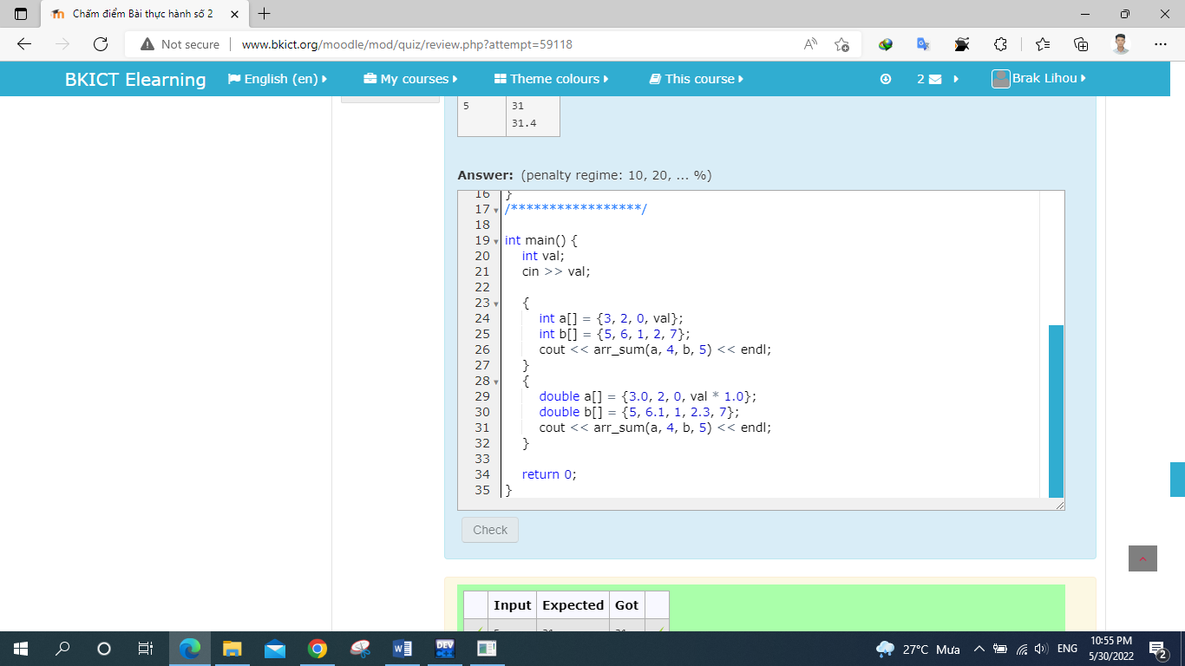

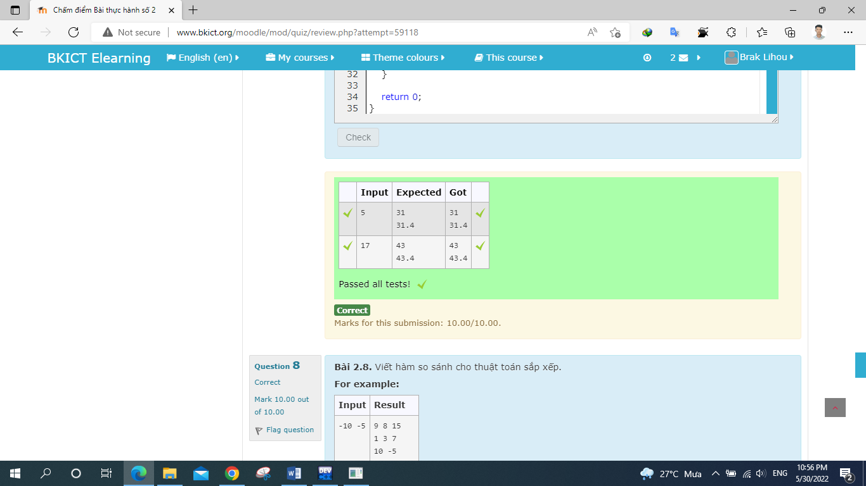

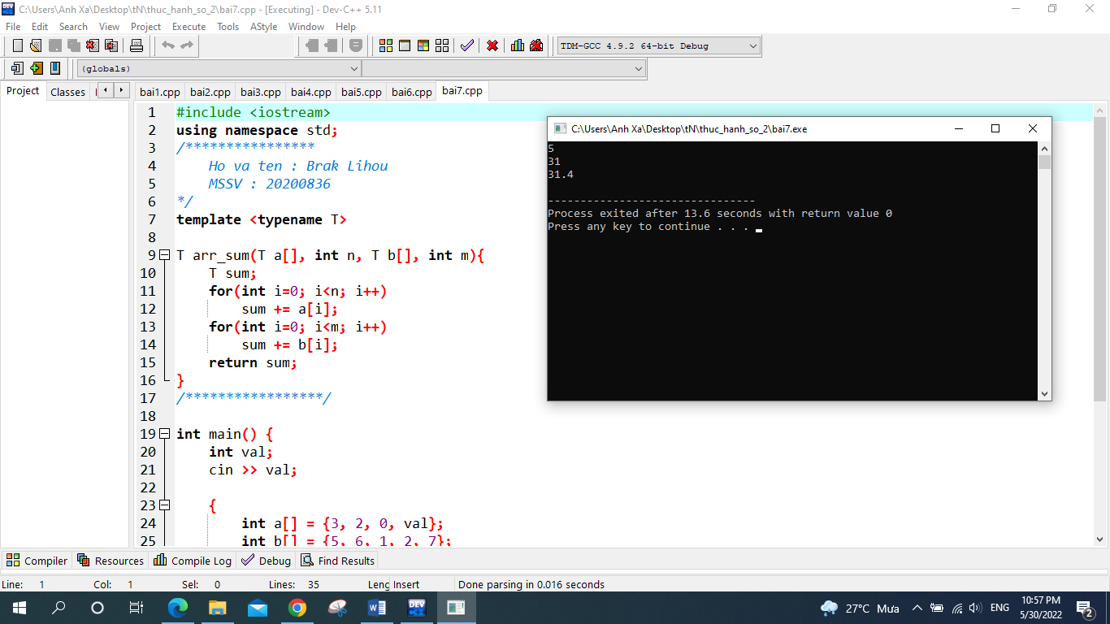

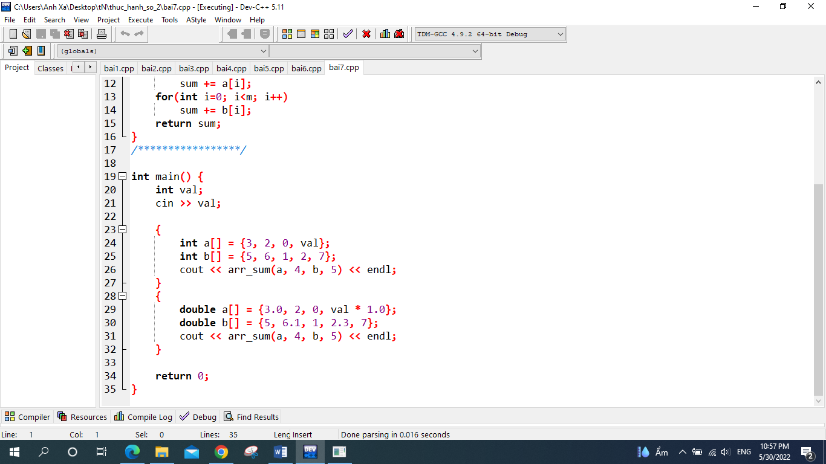

## Bài 2.8. Viết hàm so sánh cho thuật toán sắp xếp.

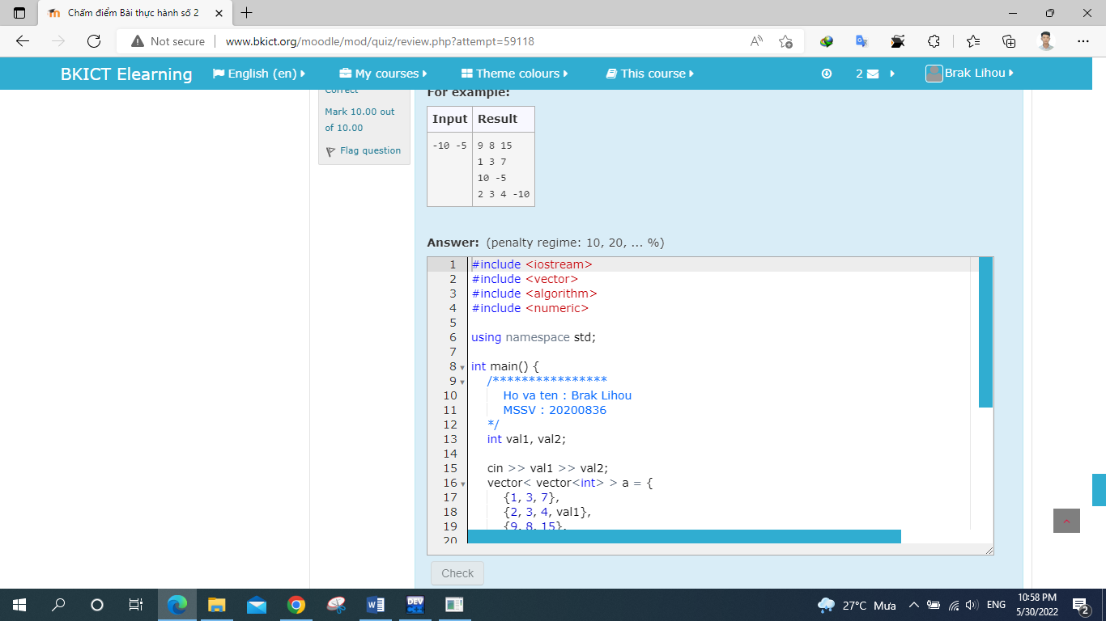

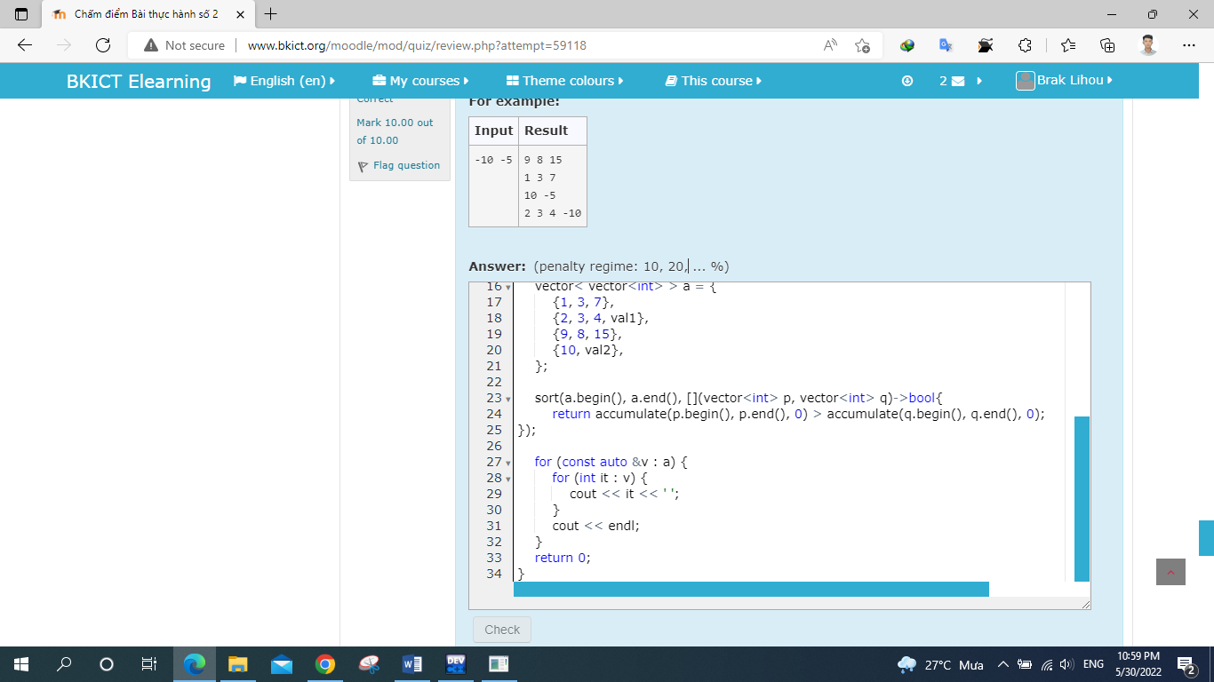

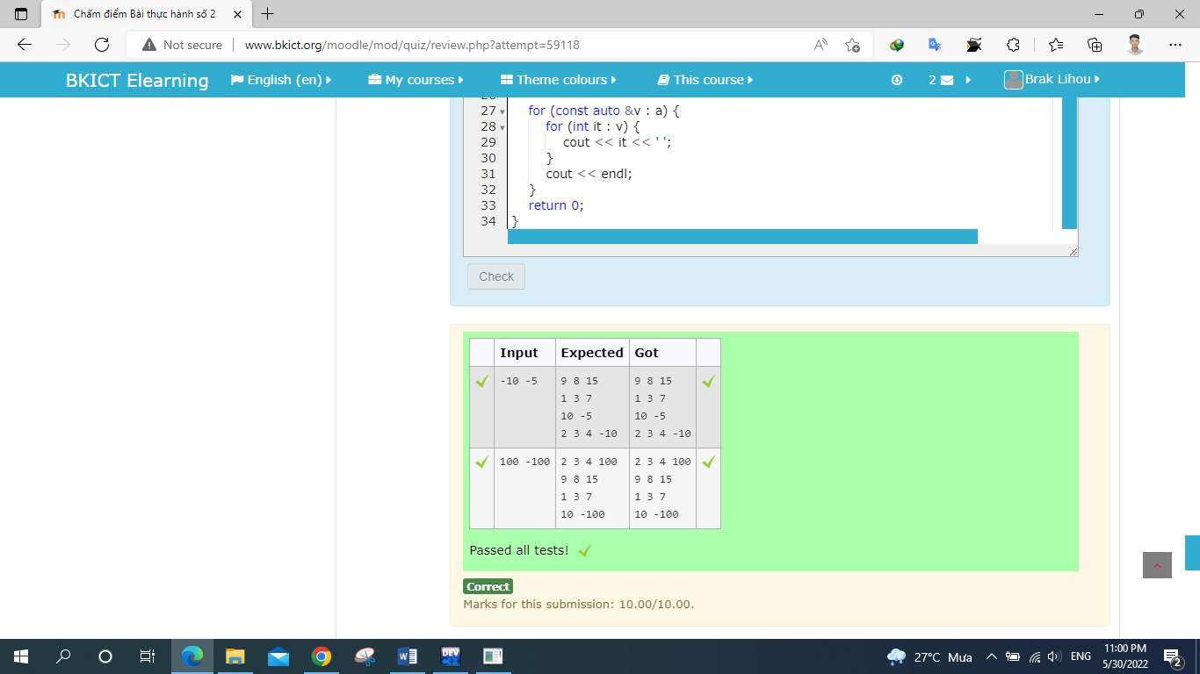

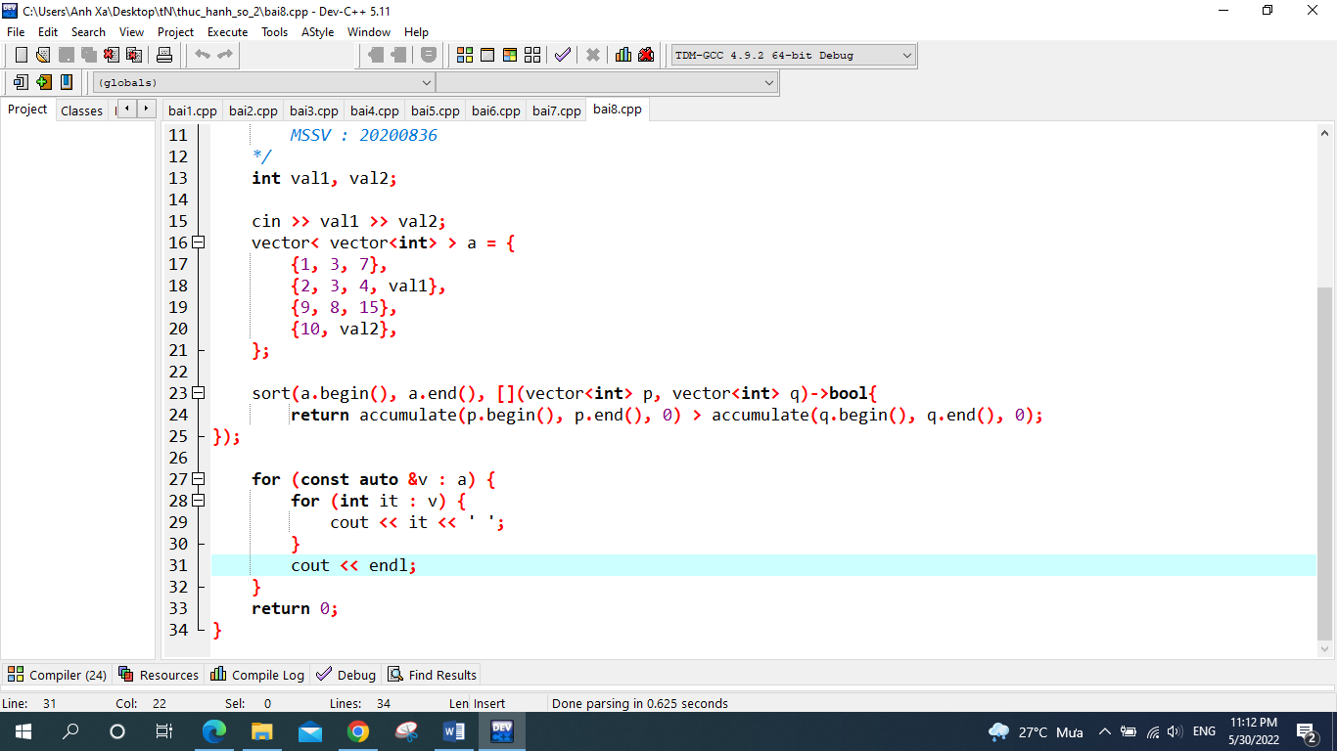

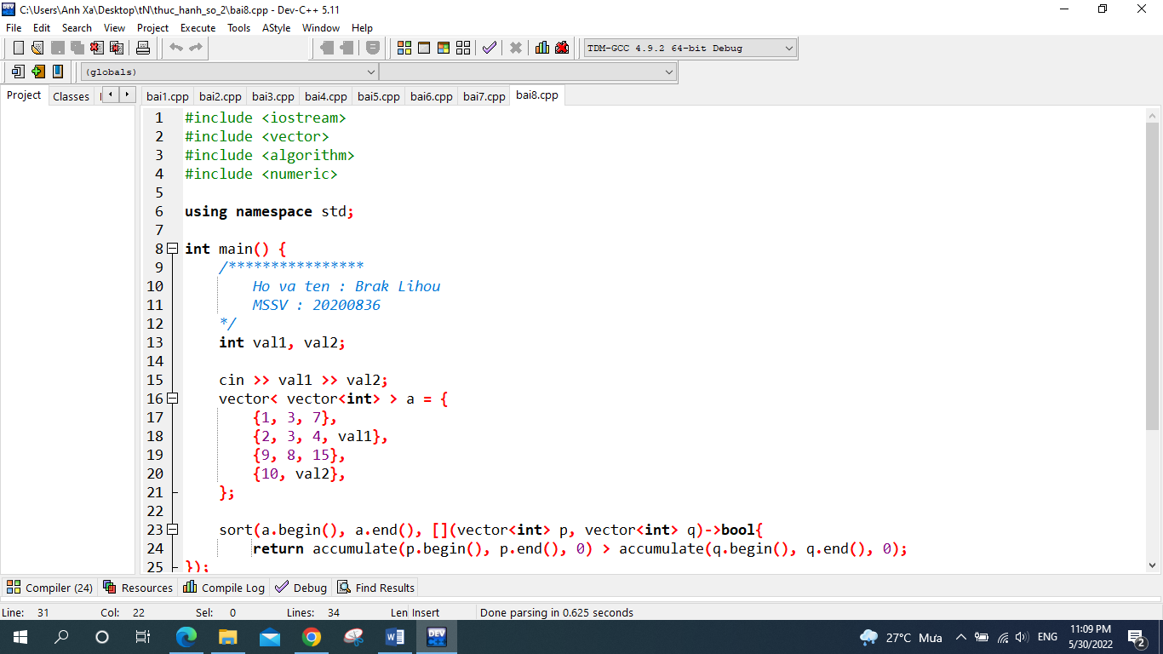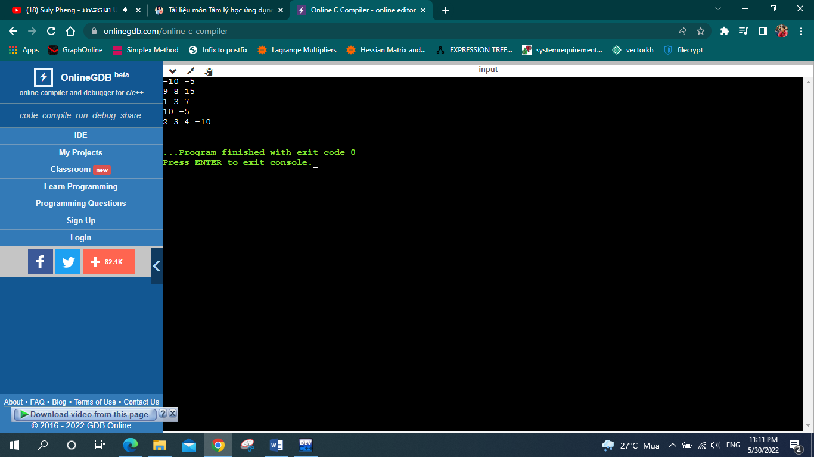

## Bài 2.9. Tính hàm sigmoid

## Dưới đây cung cấp đoạn code đơn giản để tính hàm sigmoid theo công thức trực tiếp.

Hãy viết hàm tính xấp xỉ sigmoid(x) đến độ chính xác  10−6 và có tốc độ nhanh hơn ít nhất 30% so với code đơn giản.

Gợi ý: sử dụng kỹ thuật "chuẩn bị trước" như trong slide.

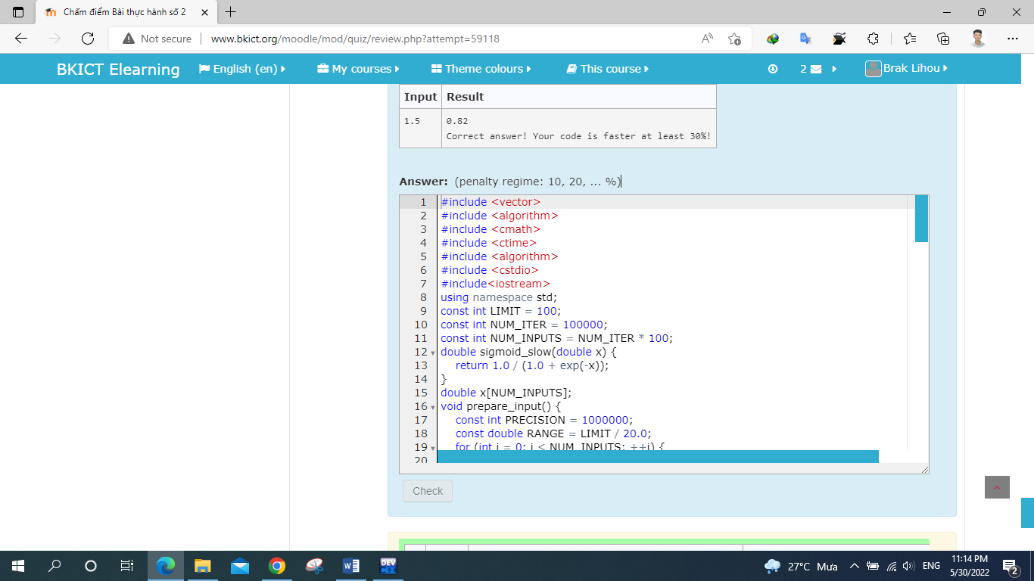

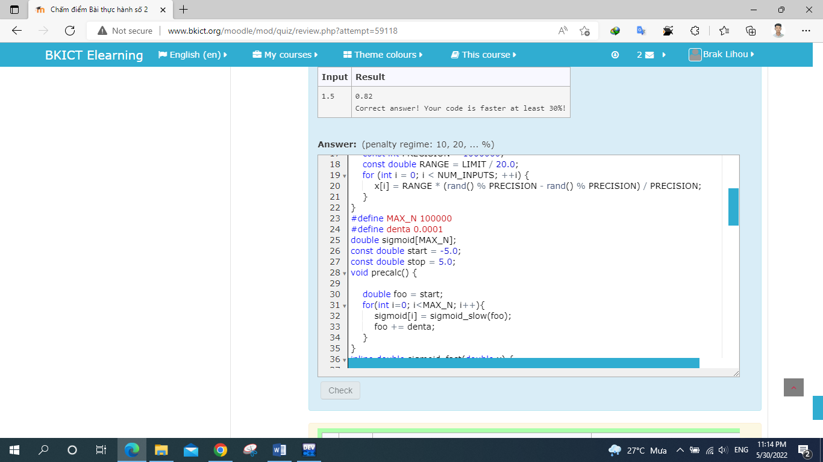

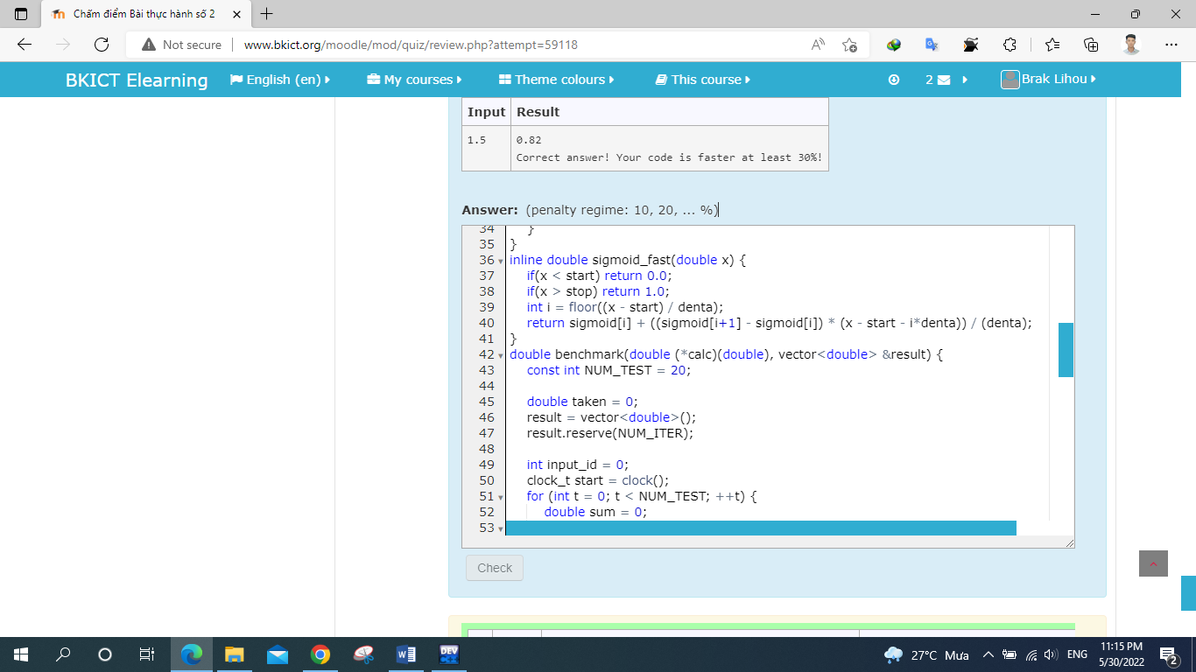

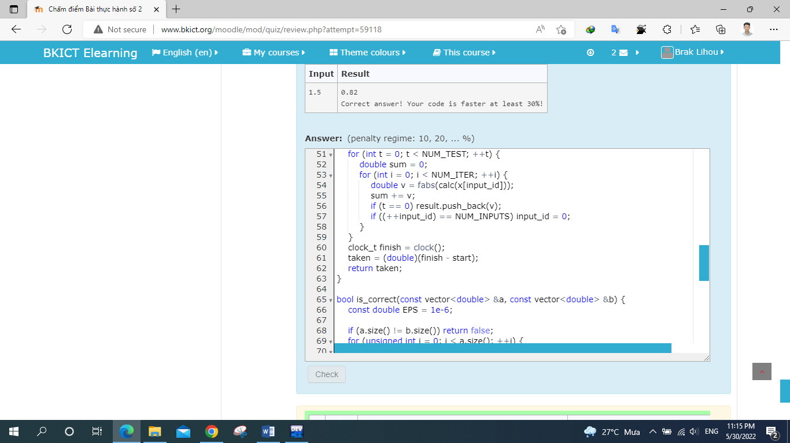

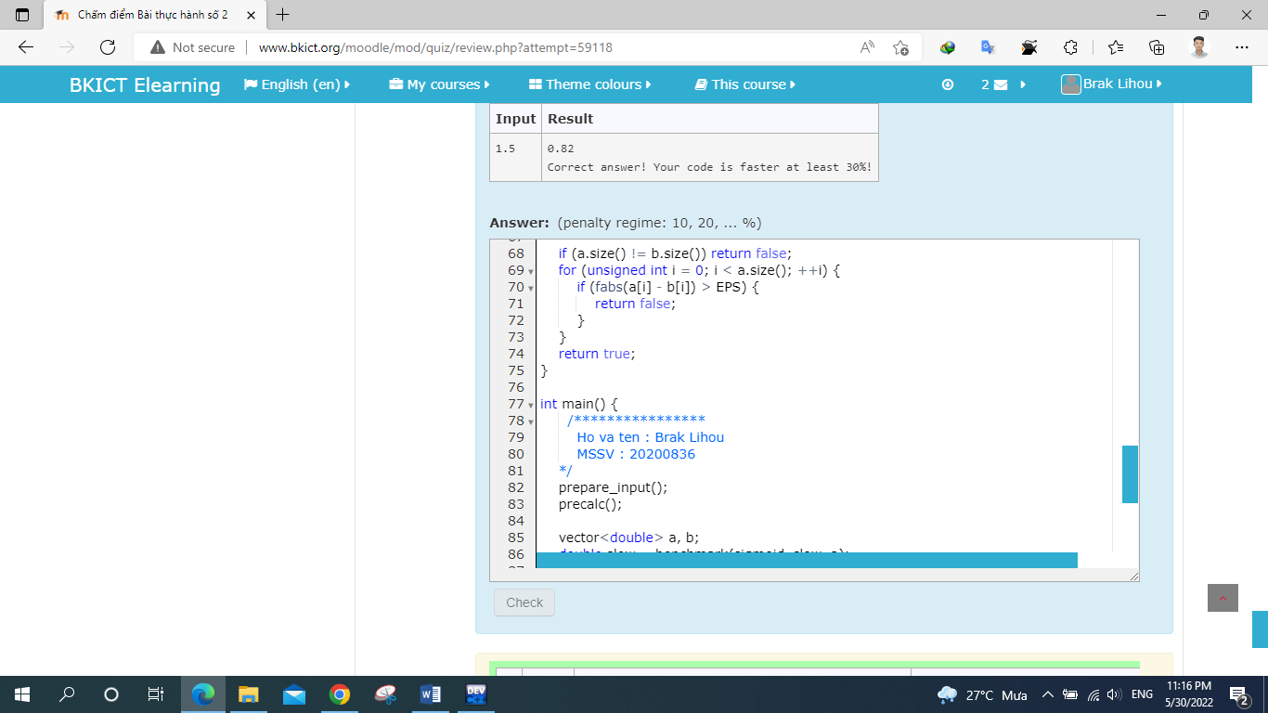

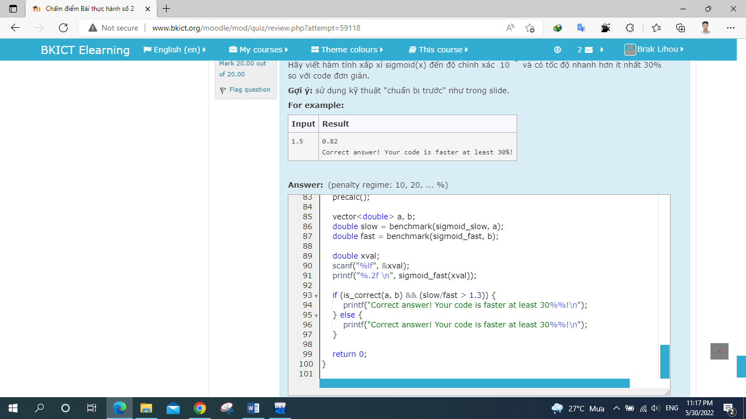

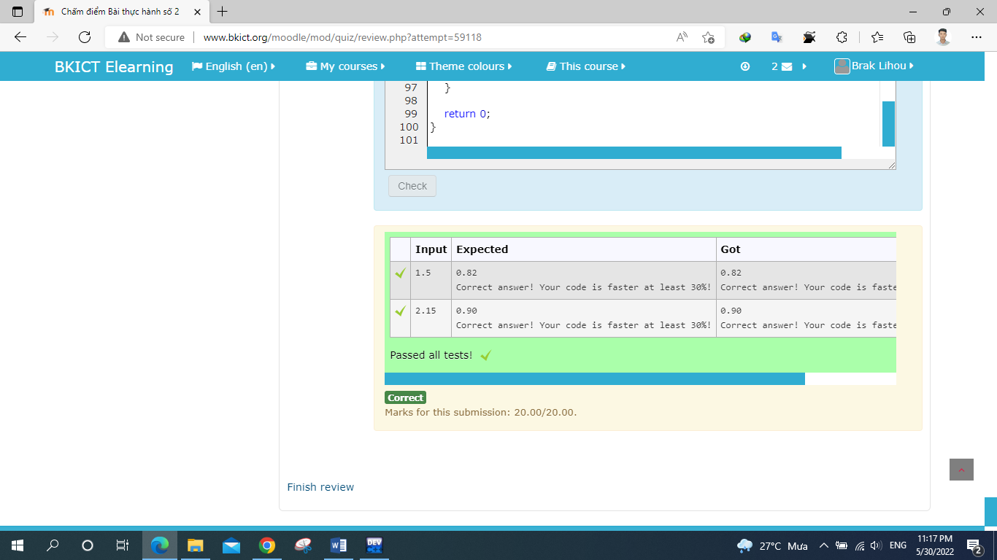

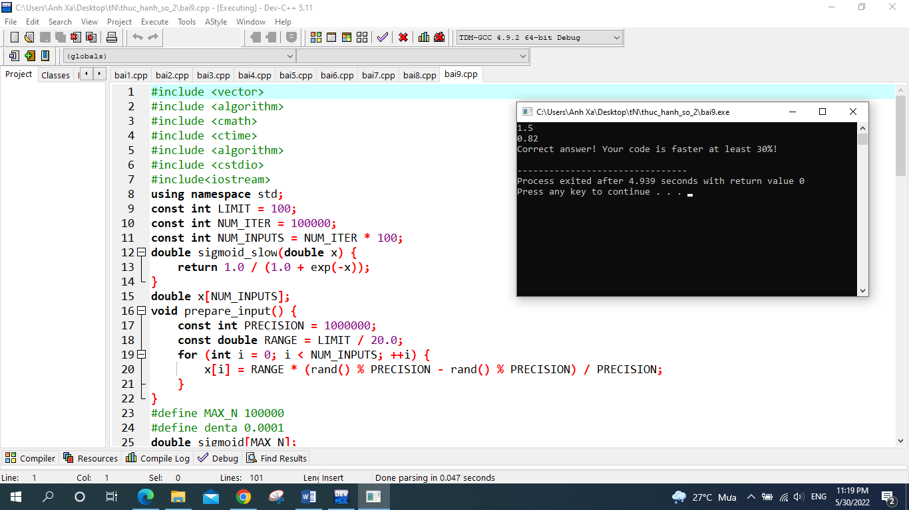

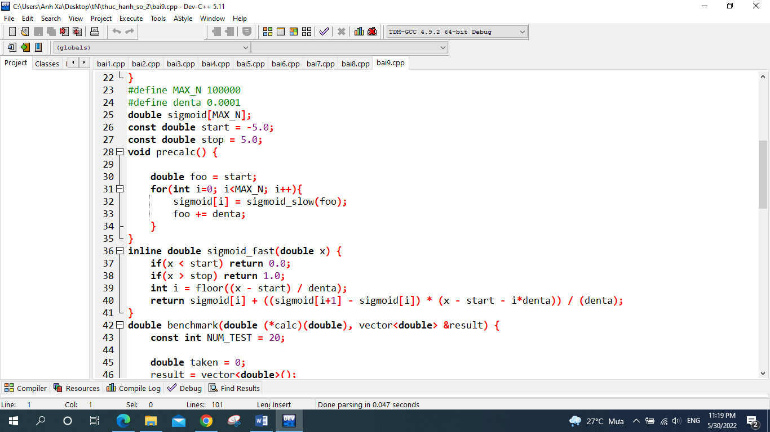

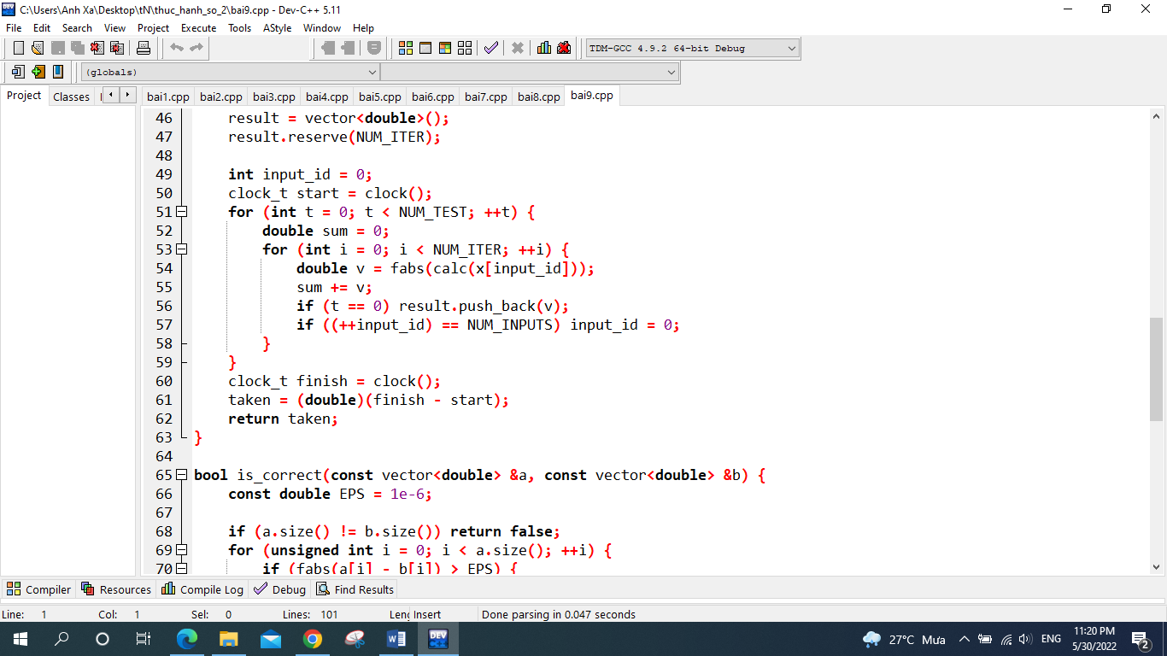

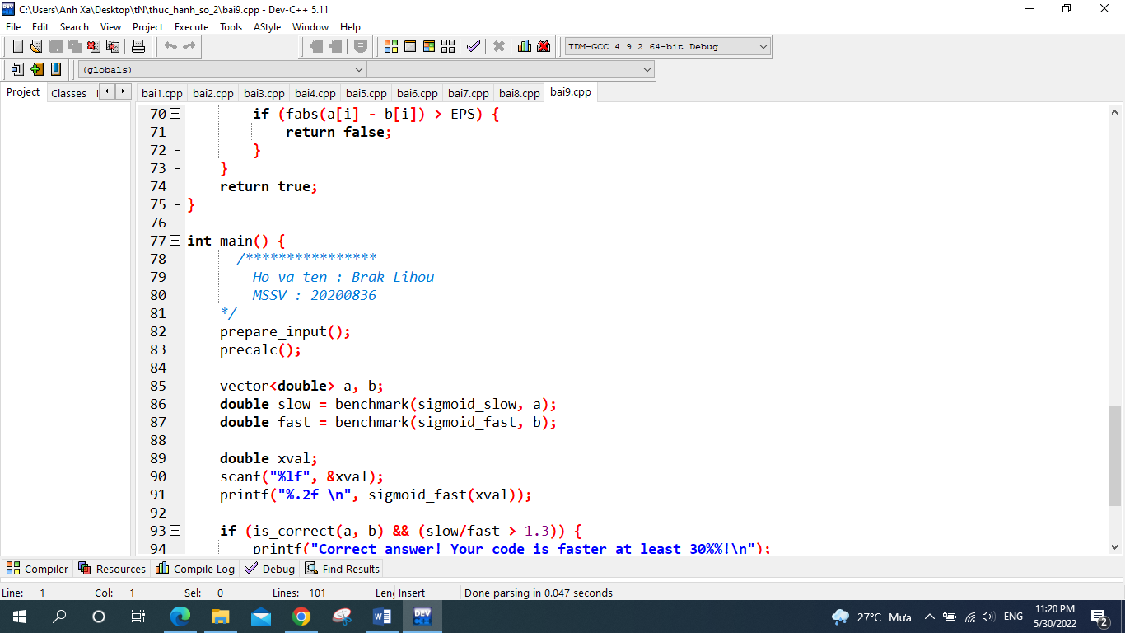

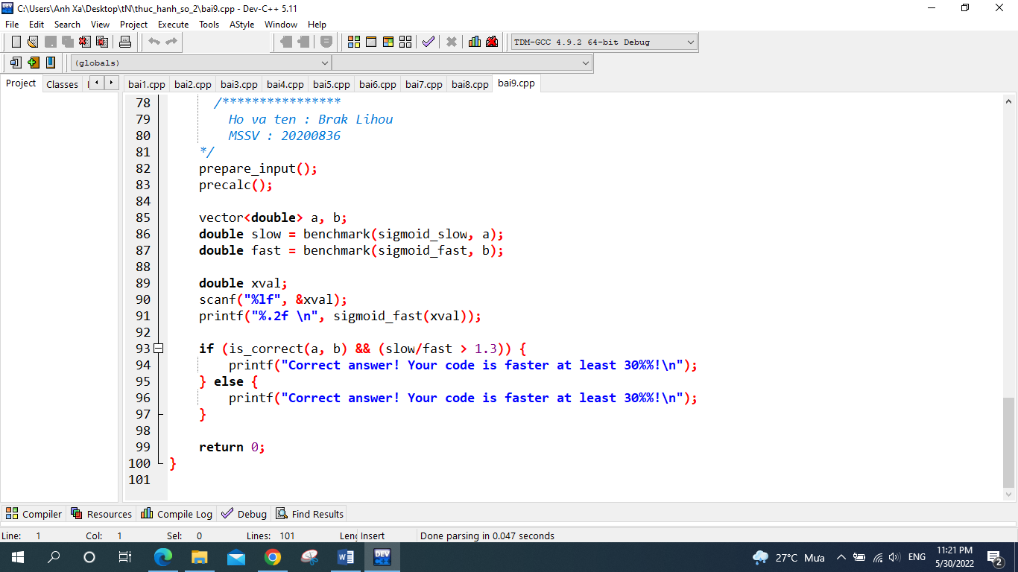

**Bài tập về nhà**

## Bài tập 11: Tính tích hai đa thức

Cho 2 đa thức A(x) và B(x) tương ứng có bậc NN và MM. Hãy tính ma trận tích C(x) = A(x) * B(x) có bậc N+M−1N+M−1.

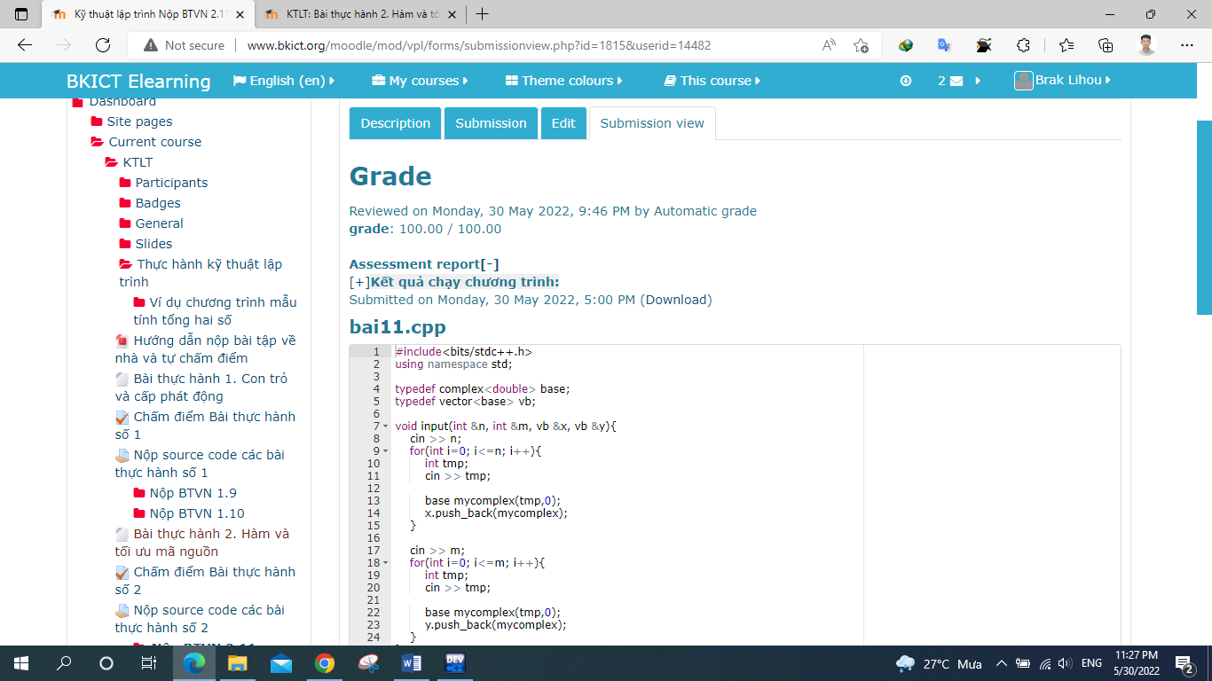

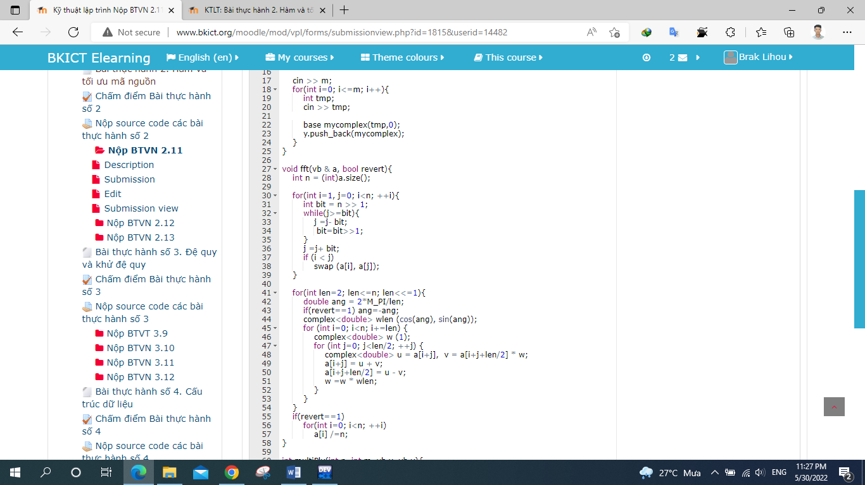

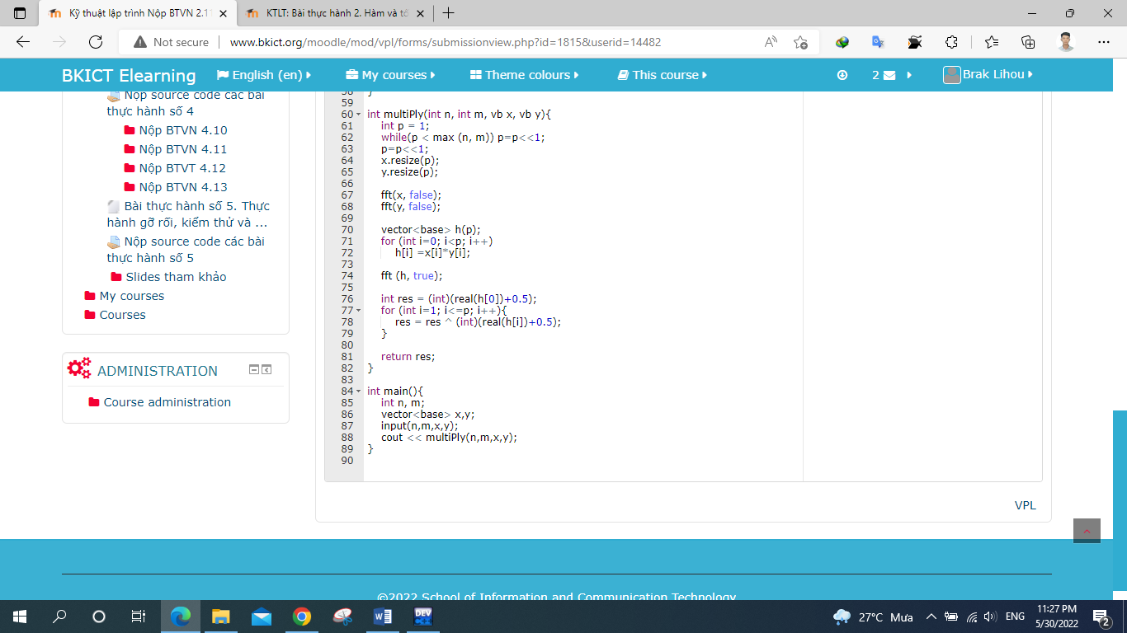

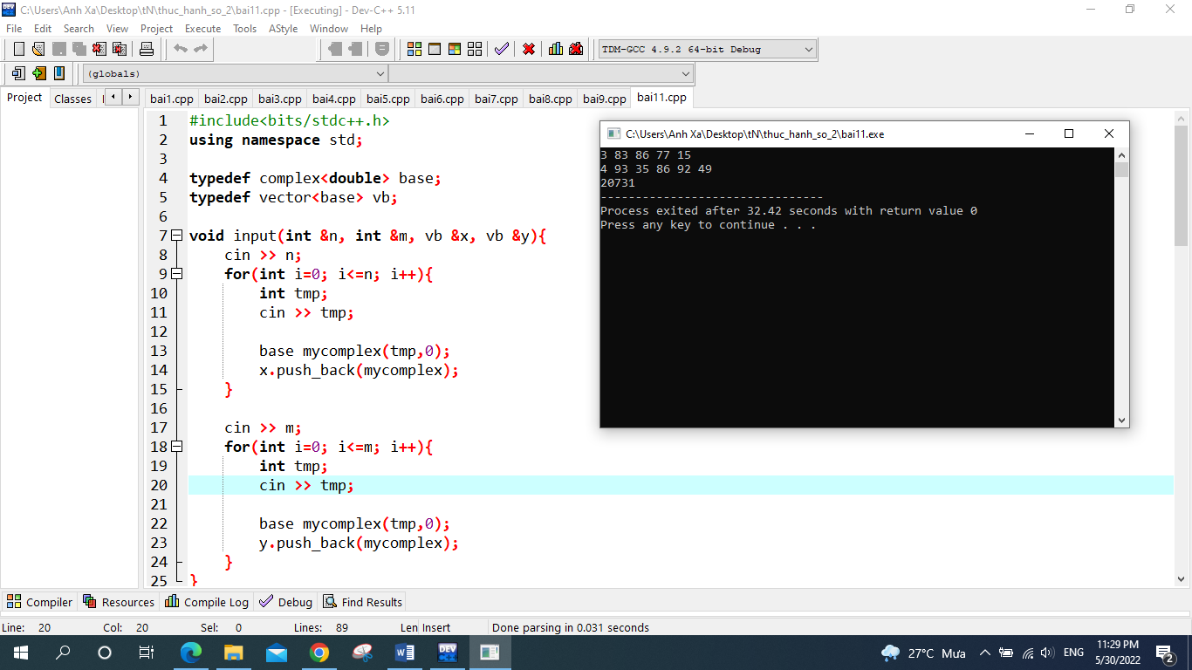

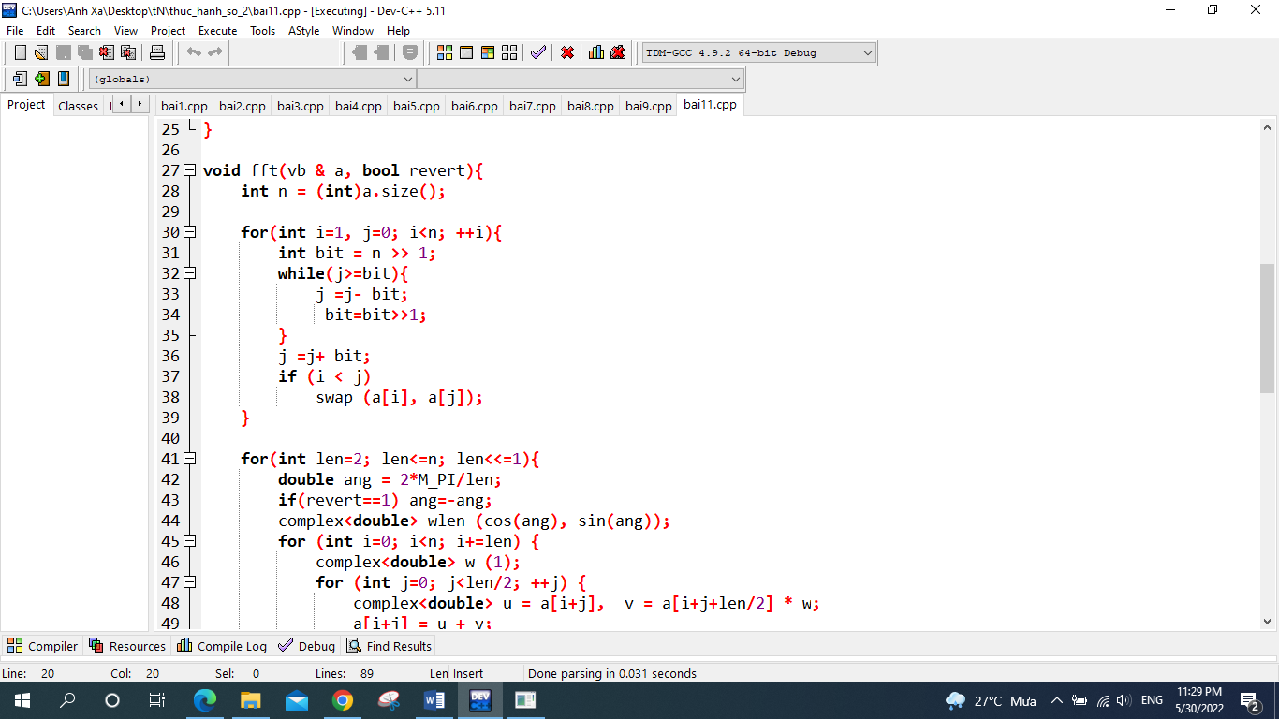

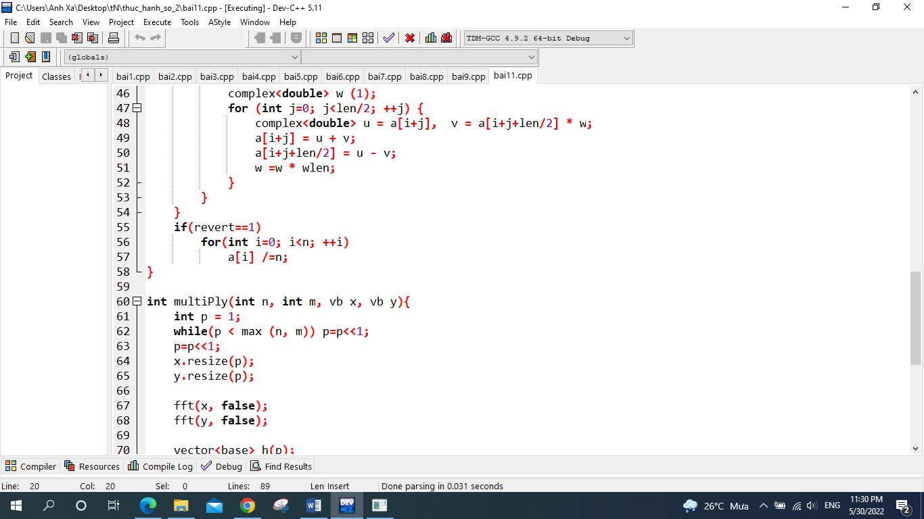

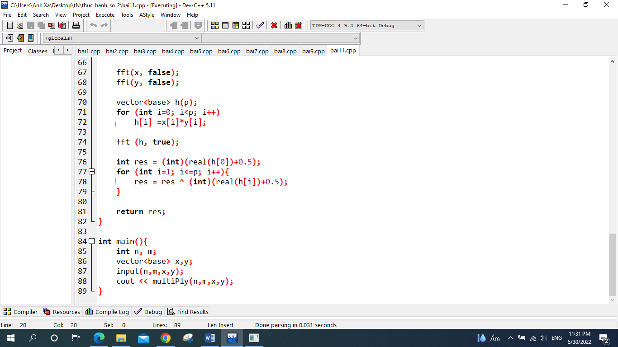

## Bài tập 12: Map Sort

Hôm nay, cô giáo giao cho An một câu hỏi hóc búa. Cô cho một danh sách với mỗi phần tử có dạng <key, value> và yêu cầu An sắp xếp danh sách đó giảm dần theo giá trị value. Nếu 2 phần tử có value giống nhau thì sắp xếp giảm dần theo key.

Hãy viết một chương trình sử dụng hàm nặc danh để giúp An làm bài tập.

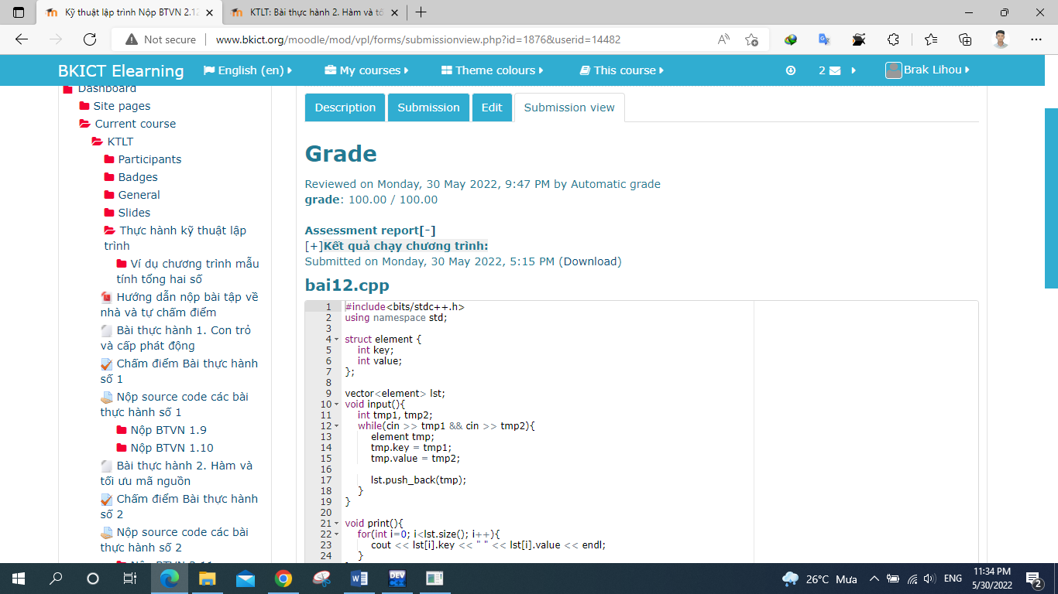

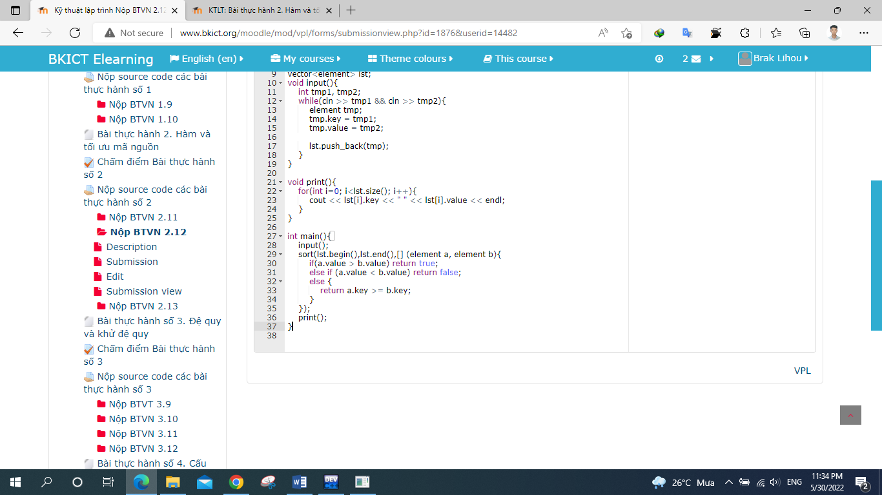

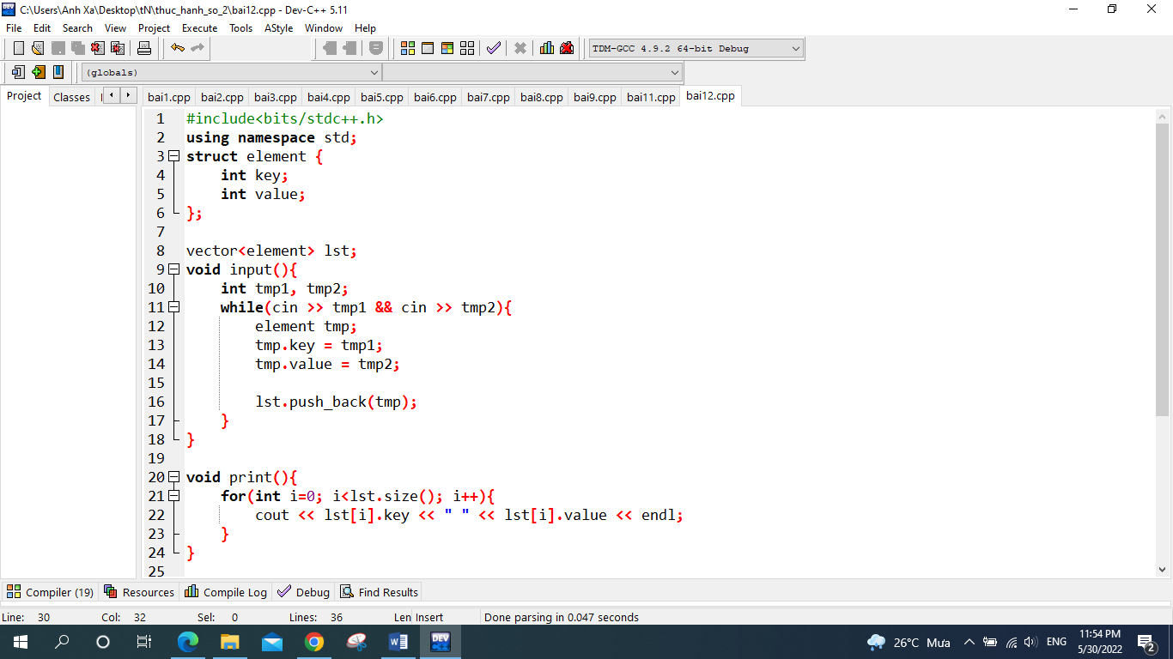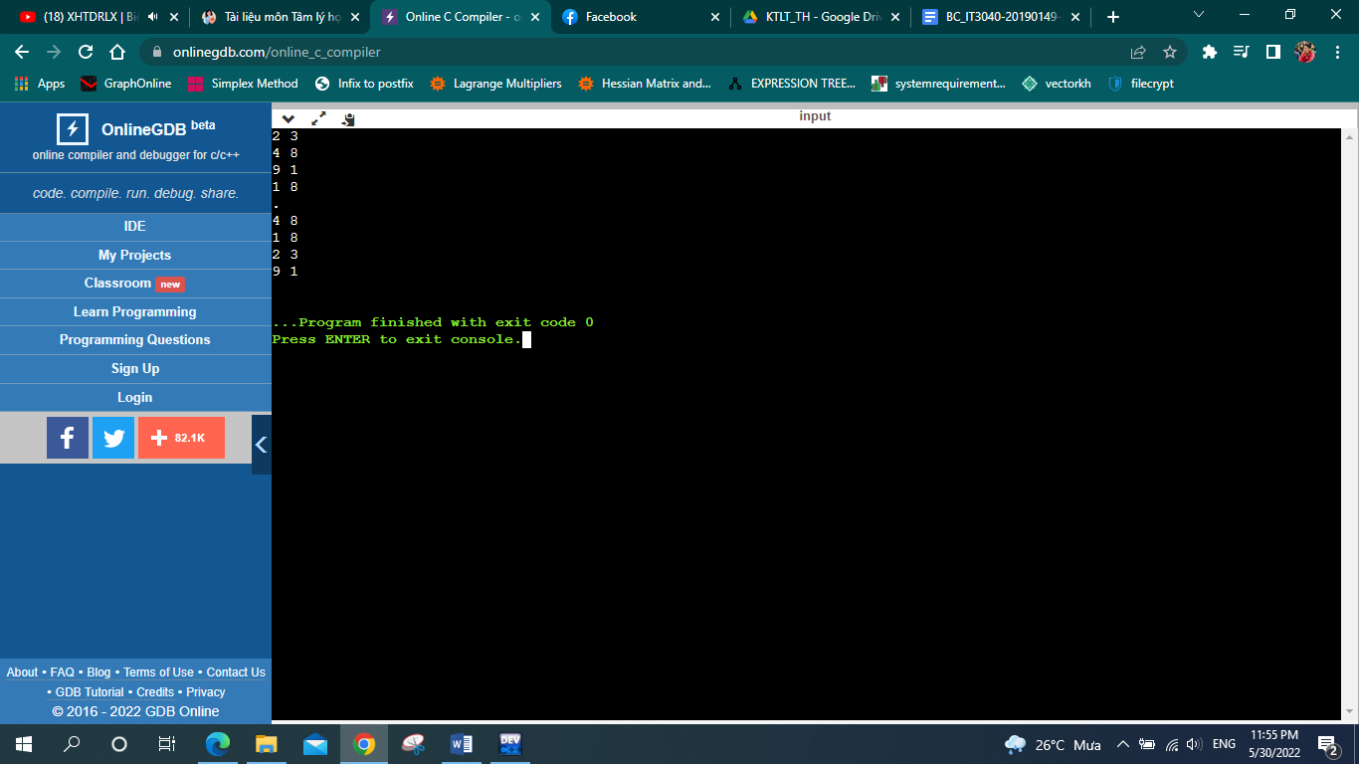

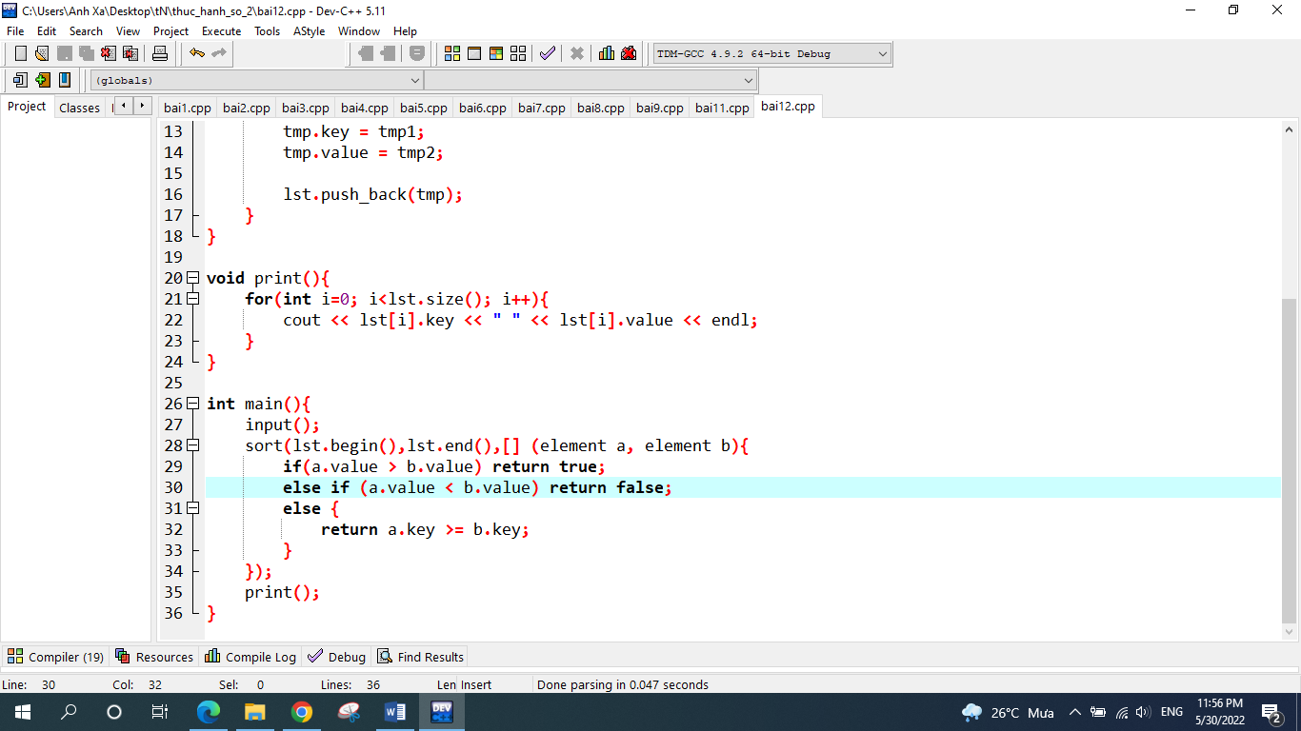

## Bài tập 13: Big Integer

Số nguyên lớn là các số nguyên có giá trị rất lớn và không thể biểu diễn bằng các kiểu dữ liệu nguyên cơ bản. Để biểu diễn số nguyên lớn, ta có thể dùng kiểu struct như sau:

struct bigNum{  
     char sign;  
     char num[101];  
};

Nhiệm vụ các bạn là đa năng hóa các toán tử để thực hiện các phép toán số học với kiểu dữ liệu số nguyên lớn vừa định nghĩa ở trên.

